KARYA AKHIR

HUBUNGAN EKSPRESI ALEL HLA CW-6 DAN KADAR ZINK TERHADAP KADAR INTERLEUKIN 22 PADA PASIEN PSORIASIS VULGARIS

CORRELATION BETWEEN HLA CW-6 ALELLE EXPRESSION AND ZINC LEVELS ON INTERLEUKIN 22 LEVELS IN PSORIASIS VULGARIS PATIENTS

TIMOTHY YUSUF SANGIAN
C115192005



PROGRAM STUDI DERMATOLOGI DAN VENEREOLOGI
FAKULTAS KEDOKTERAN UNIVERSITAS HASANUDDIN
MAKASSAR
2021

KARYA AKHIR

HUBUNGAN EKSPRESI ALEL HLA CW-6 DAN KADAR
ZINK TERHADAP KADAR INTERLEUKIN 22 PADA PASIEN
PSORIASIS VULGARIS

CORRELATION BETWEEN HLA CW-6 ALELLE EXPRESSION
AND ZINC LEVELS ON INTERLEUKIN 22 LEVELS IN
PSORIASIS VULGARIS PATIENTS

TIMOTHY YUSUF SANGIAN
NIM: C115192005



KONSENTRASI PENDIDIKAN DOKTER SPESIALIS
PROGRAM PASKA SARJANA
UNIVERSITAS HASANUDDIN
MAKASSAR
2021

HUBUNGAN EKSPRESI ALEL HLA CW-6 DAN KADAR ZINK TERHADAP KADAR INTERLEUKIN 22 PADA PASIEN PSORIASIS VULGARIS

Karya Akhir
Sebagai Salah Satu Syarat untuk Mencapai Gelar Spesialis

Program Studi Pendidikan Dokter Spesialis

Disusun dan diajukan oleh

TIMOTHY YUSUF SANGIAN

Kepada

PROGRAM PENDIDIKAN DOKTER SPESIALIS-1 (Sp.1)
DEPARTEMEN DERMATOLOGI DAN VENEREOLOGI
FAKULTAS KEDOKTERAN
UNIVERSITAS HASANUDDIN
MAKASSAR
2021
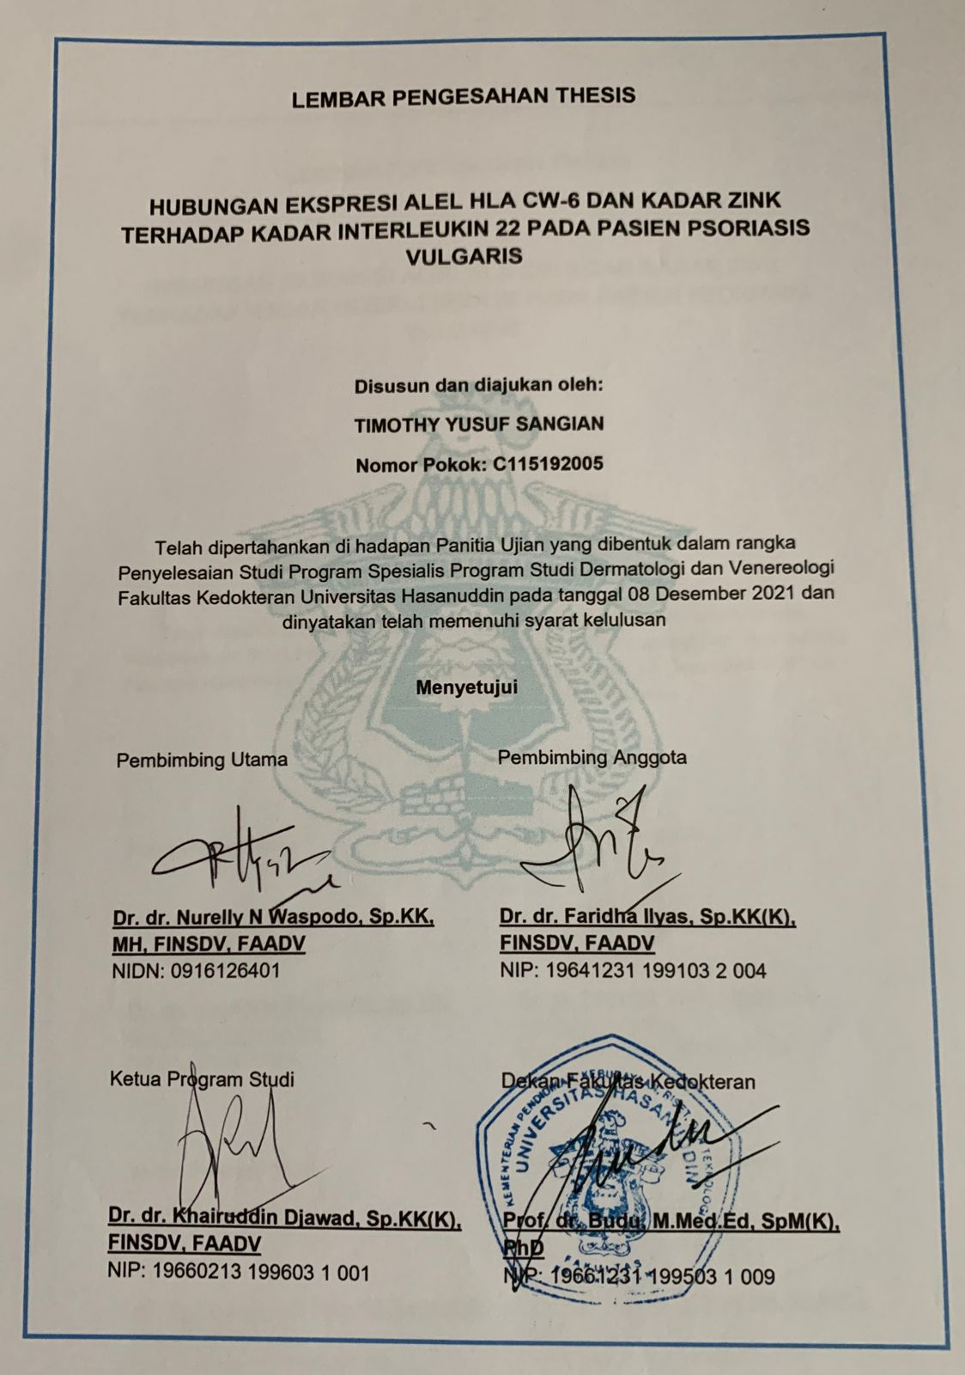

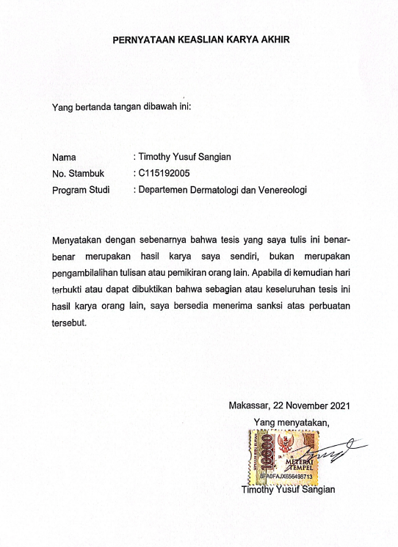

PRAKATA

Puji dan syukur saya panjatkan ke hadirat Tuhan Yang Maha Esa karena berkat dan rahmatnya saya dapat menyelesaikan penyusunan tesis ini.
Kepada Dekan Fakultas Kedokteran Universitas Hasanuddin dan Ketua Program Pendidikan Dokter Spesialis I Fakultas Kedokteran Universitas Hasanuddin Makassar, saya mengucapkan terima kasih atas kesempatan yang telah diberikan kepada saya untuk dapat menuntut ilmu menjadi peserta di Program Pendidikan Dokter di Departemen Ilmu Kesehatan Kulit dan Kelamin Fakultas Kedokteran Universitas Hasanuddin.
Saya mengucapkan terima kasih yang tiada terhingga kepada Dr. dr. Khairuddin Djawad, SpKK(K), FINSDV, FAADV selaku Kepala Departemen Ilmu Kesehatan Kulit dan Kelamin Fakultas Kedokteran Universitas Hasanuddi, juga kepada yang terhormat Ketua Program Studi Departemen Ilmu Kesehatan Kulit dan Kelamin Fakultas Kedokteran Universitas Hasanuddin Dr. dr. Siswanto Wahab, SpKK(K), FINSDV, FAADV atas segala perhatian, arahan serta bimbingan yang telah diberikan selama saya menempuh pendidikan hingga tersusunnya tesis ini.
Kepada yang saya hormati Dr. dr. Nurelly Noro Waspodo, Sp.KK(K), MH, FINSDV, FAADV sebagai pembimbing utama pada penelitian saya, saya ucapkan terima kasih banyak atas semua arahan, bantuan, dukungan, bimbingan, doa dan kasih sayang yang telah diberikan, yang sama saya hormati Dr. dr. Faridha Ilyas, Sp.KK(K), FINSDV, FAADV sebagai pembimbing anggota, saya ucapkan banyak terima kasih atas semua didikan, arahan, bimbingan dan doa untuk saya. Kepada yang terhormat Dr. dr. Arifin Seweng, MPH selaku pembimbing statistik/metode penelitian, saya ucapkan terima kasih atas segala bimbingan serta masukannya sehingga penelitian ini dapat terselesaikan dengan baik. Kepada yang terhormat penguji tesis saya, Dr. dr. Khairuddin Djawad, Sp.KK(K), FINSDV, FAADV dan Dr. dr. Suryani Tawali, MPH atas segala masukan, bimbingan, dan umpan balik yang disampaikan selama penyusunan tesis ini. Semoga segala kebaikan pembimbing dan penguji tesis ini mendapatkan balasan dengan kebaikan dan keberkahan yang berlipat.
Kepada yang terhormat seluruh staf pengajar dan guru-guru saya di Departemen Dermatologi dan Venereologi Fakultas Kedokteran Universitas Hasanuddin, terima kasih atas segala doa dan kesabaran dalam mendidik sehingga saya dapat menyelesaikan seluruh tahapan demi tahapan pendidikan ini dengan baik, semoga ilmu yang telah diberikan dapat menjadi bekal saya dalam memberikan manfaat bagi sesame.
Terima kasih yang terdalam untuk istri saya, Levina Tri Ratana, atas semua pengorbanan, kesabaran, pengertian, dukungan dan doa yang terpanjat, hingga saya mampu menyelesaikan tesis serta pendidikan ini. Kepada orang tua saya, ayahanda Dantje Daniel Sangian, terimakasih telah membesarkan dan memberikan pengorbanan yang luar biasa, walapun beliau sudah tidak dapat menyaksikan selesainya tesis ini. Kepada orang tua saya, ibunda Agni Anastasia Sahulata serta kedua mertua saya ayahanda Entjun Setiawan dan ibunda Nany Wahyuning, semoga Allah senantiasa berikan kesehatan, umur yang panjang, penuh berkat dan kebahagiaan. Kepada anak saya tersayang Camille Lingkan Levine Sangian, terimakasih untuk segala bentuk dukungan dan pengertiannya kepada saya sehingga saya dapat menyelesaikan pendidikan ini.
Teruntuk teman-teman Program Pendidikan Spesialisasi Ilmu Kesehatan Kulit dan Kelamin Fakultas Kedokteran Universitas Hasanuddin terima kasih atas segala bantuan, dorongan dan pengertian teman-teman selama bersama-sama menjalani pendidikan ini. Terutama kepada sahabat-sahabat saya di “Hi5”, dr. Nurul Indah Pratiwi, dr. Nuril ilmi, dr. Deisy Vania Kianindra dan dr. Farah Eryanda terima kasih banyak atas semua semangat, bantuan, kerjasama dan kekompakannya selama ini, semoga Tuhan Yang Maha Esa memberikan kesuksesan di masa depan bagi kita semua.
Terima kasih kepada semua pihak yang namanya tidak tercantum tapi telah membantu saya dalam setiap proses pendidikan ini. Doa terbaik saya panjatkan semoga Tuhan Yang Maha Esa memberi balasan berlipat untuk setiap dukungan yang telah diberikan.
Makassar, 22 November 2021

Timothy Yusuf Sangian

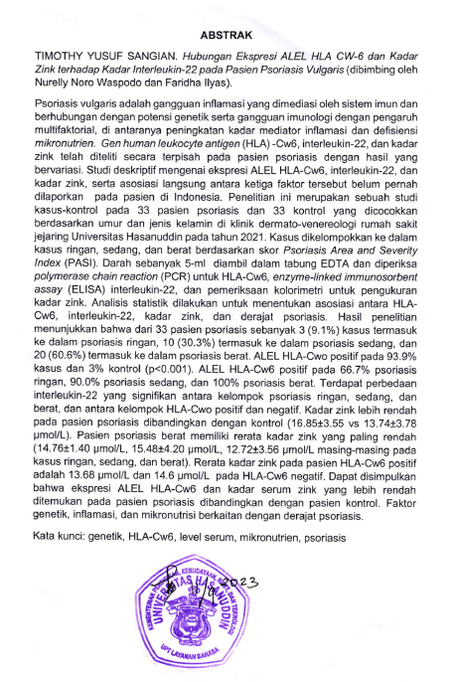

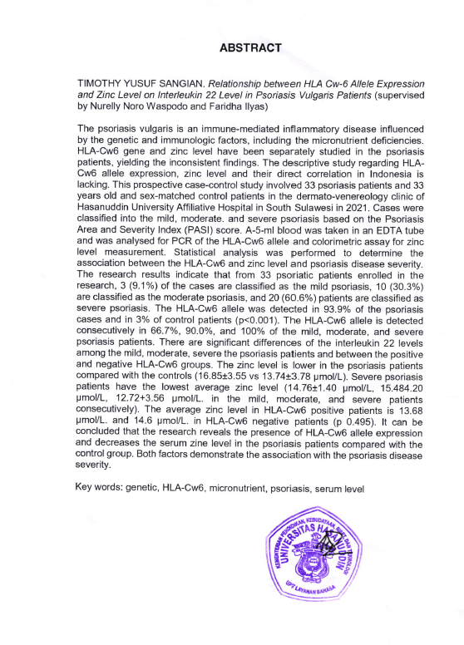

DAFTAR ISI

DAFTAR GAMBAR xiv
DAFTAR TABEL i
DAFTAR SINGKATAN ii
BAB I 5
PENDAHULUAN 5
1.1 Latar Belakang Masalah 5
1.2 Pertanyaan Penelitian 8
1.3 Tujuan Penelitian 9
1.3.1 Tujuan Umum 9
1.3.2 Tujuan Khusus 9
1.4 Hipotesis Penelitian 9
1.5 Manfaat Penelitian 10
BAB II 11
TINJAUAN PUSTAKA 11
2.1 Psoriasis Vulgaris 11
2.1.1 Definisi 11
2.1.2 Epidemiologi 11
2.1.3 Etiologi dan Faktor Risiko 13
2.1.4 Patogenesis 19
2.1.5 Manifestasi Klinis dan Klasifikasi 24
2.1.6 Diagnosis 31
2.2 Human Leukocyte Antigen Cw-6 35
2.2.1 HLA Cw-6 dan Metode Deteksi Alel HLA Cw-6 35
2.2.2 HLA Cw-6 pada Psoriasis Vulgaris 36
2.3 Interleukin-22 39
2.3.1 IL-22 dan ELISA IL-22 39
2.3.1 Peran IL-22 dalam Psoriasis Vulgaris 43
2.4 Zink 44
2.4.1 Fisiologi Zn dan Pemeriksaannya 44
2.4.2 Peran Zn dalam Psoriasis Vulgaris 47
2.5 Hubungan HLA Cw-6, IL-22, dan Zn 49
2.6 Kerangka Teori 50
2.7 Kerangka Konsep 50
BAB III 51
METODE PENELITIAN 51
3.1 Tempat dan Waktu Penelitian 51
3.2 Rancangan Penelitian 51
3.3 Populasi Penelitian 51
3.4 Sampel Penelitian 52
3.4.1 Jumlah Sampel 52
3.4.2 Kriteria Sampel 53
3.5 Alat dan Bahan 53
3.6 Cara Kerja 56
3.7 Identifikasi Variabel 63
3.8 Definisi Operasional 64
3.9 Analisis Data 65
3.10 Izin Penelitian dan Kelayakan Etik 66
BAB IV 68
HASIL PENELITIAN 68
4.1 Gambaran Umum Sampel 68
4.2 Hubungan antara Ekspresi Gen HLA Cw-6 dan Psoriasis Vulgaris 70
4.3 Analisis Hubungan Kadar IL-22 dengan Derajat Psoriasis Vulgaris 71
4.4 Analisis Hubungan HLA-Cw6 dengan Kadar IL-22 73
4.5 Analisis Hubungan Kadar Zinc dengan Derajat Psoriasis Vulgaris 74
4.6 Analisis Hubungan antara HLA-Cw6 dengan Kadar IL-22 dan Zinc 76
BAB V 77
PEMBAHASAN 77
BAB VI 85
KESIMPULAN DAN SARAN 85
6.1 Kesimpulan 85
6.2 Saran 85
DAFTAR PUSTAKA 86
LAMPIRAN 96

DAFTAR GAMBAR

Gambar 2.1 Skema keterlibatan faktor genetik, lingkungan, dan imunologi dalam patogenesis psoriasis(Gudjonsson & Elder, 2019) 20
Gambar 2.2 Peran HLA Cw-6 pada patogenesis psoriasis(Gudjonsson & Elder, 2019) 23
Gambar 2.3 Gambaran klinis lesi psoriasis vulgaris(Gudjonsson & Elder, 2019) 25
Gambar 2.4 Halo atau cincin Woronoff (clear peripheral zones di sekitar plak psoriasis)(Burden & Kirby, 2016) 26
Gambar 2.5 Tanda Auspitz pada psoriasis vulgaris. A) lesi awal. B) tampak titik perdarahan setelah skuama pada gambar A diangkat(Gudjonsson & Elder, 2019) 26
Gambar 2.6 Fenomena Koebner akibat pemakaian jam tangan(Burden & Kirby, 2016) 27
Gambar 2.7 Geographic tongue pada pasien psoriasis(Burden & Kirby, 2016) 28
Gambar 2.8 Perubahan kuku pada pasien psoriasis. A) Onikolisis distal dan oil drop spotting, B) nail pitting, C) subungual hyperkeratosis, D) onychodystrophy(Gudjonsson & Elder, 2019) 29
Gambar 2.9 Penghitungan skor PASI(Burden & Kirby, 2016) 31
Gambar 2.10 Gambaran histopatologi psoriasis(Gudjonsson & Elder, 2019) 33
Gambar 2.11 Bagan alur diagnosis dan tata laksana psoriasis(Widaty et al., 2017) 34
Gambar 2.12 Urutan basa nukleotida HLA Cw-6(KS et al., 2019) 35
Gambar 2.13 Hasil desain primer alel HLA Cw-6(KS et al., 2019) 36
Gambar 2.14 Distribusi alel HLA pada beberapa populasi etnis(Shankarkumar, 2012) 39
Gambar 2.15 Regulator produksi IL-22(Dudakov et al., 2015) 40
Gambar 2.16 Prinsip pemeriksaan sandwich ELISA 43
Gambar 2.17 Kerangka teori penelitian 50
Gambar 2.18 Kerangka konsep penelitian 50
Gambar 3.1 Alur penelitian 63
Gambar 4.1 Multiple comparisons IL-22 71
Gambar 4.2 Multiple comparisons zinc 73

DAFTAR TABEL

Tabel 3.1 Variabel dan definisi operasional variabel 64
Tabel 4.1 Mean umur menurut derajat PV: diuji menggunakan Anova test 67
Tabel 4.2 Sebaran suku menurut derajat PV 69
Tabel 4.3 Sebaran jenis kelamin menurut derajat PV: diuji menggunakan Chi-square test 69
Tabel 4.4 Mean IMT menurut derajat PV: diuji menggunakan Anova test 70
Tabel 4.5 Sebaran komorbid menurut derajat PV 70
Tabel 4.6 Sebaran alel HLA Cw-6 menurut derajat PV 71
Tabel 4.7 Perbandingan IL-22 menurut kelompok sampel: diuji menggunakan Kruskal-Wallis test 72
Tabel 4.8 Multiple comparisons IL-22 72
Tabel 4.9 Perbandingan IL-22 dan zinc menurut alel HLA Cw-6: diuji menggunakan Mann-Whitney test 73
Tabel 4.10 Perbandingan zinc menurut kelompok sampel: diuji menggunakan Kruskal-Wallis test 75
Tabel 4.11 Multiple comparisons zinc 75
Tabel 4.12 Korelasi zinc dengan IL-22: diuji menggunakan Spearman's Correlation test 76

DAFTAR SINGKATAN

AAS atomic absorption spectrophotometry
ACE angiotensin-converting enzyme
Ab antibodi
Ag antigen
AhR aryl hydrocarbon receptor
AREG amphiregulin
BSA body surface area
Ca kalsium
CI convidence interval
CTCL cutaneous T-cell lymphoma
DNA deoxyribonucleic acid
EDTA ethylene diamine tetra-acetic acid
ELISA enzyme-linked immunosorbent assay
FGF fibroblast growth factor
GRP G-protein-coupled receptor
GSK glycogen synthase kinase
HIV human immunodeficiency virus
HLA human leukocyte antigen
ICOS inducible costimulator
IDT integrated DNA technologies
IFN interferon
IL interleukin
IL-22BP interleukin-22 binding protein
IL-22R interleukin-22 receptor
ILC innate lymphoid cells
IL-TIF related T cell-derived inducible factor
IMT indeks massa tubuh
iNOs inducible nitric oxide
KIRS killer Ig-like receptors
KRT keratin
MHC major histopatibility complex
MMP matrix metalloproteinase
MTs metallothioneins
MTX methotrexate
nAChRs nicotinic acetylcholine receptors
NGF nerve growth factor
NK natural killer
NO nitric oxide
NSAIDs non-steroidal anti-inflammatory drug
OR odds ratio
PASI psoriasis area severity index
PCR polymerase chain reaction
PLE polymorphic light eruption
PPK panduan praktik klinis
PsA psoriatic arthritis
RBC red blood cells
RR relative risk
RSUP Rumah Sakit Umum Pusat
Tc sel T cytotoxic
TCR T-cell receptor
Th sel T helper
TNF tumor necrosis factor
UV ultraviolet
ZIP Zrt-/Irt-like proteins
Zn zink
ZnT zinc transporters

BAB I

PENDAHULUAN

1.1 Latar Belakang Masalah
Psoriasis merupakan penyakit kulit autoimun kronik residif yang berkaitan dengan proses inflamasi pada kulit serta hiperplasia epidermis. Psoriasis dibagi menjadi beberapa tipe berdasarkan morfologi penyakit kulitnya. Psoriasis vulgaris merupakan tipe psoriasis yang paling banyak ditemui (90%).(Gudjonsson & Elder, 2019) Penyakit ini terjadi secara universal dan prevalensinya bervariasi antar wilayah.(Burden & Kirby, 2016; Gudjonsson & Elder, 2019) Mulai dari 0,91% di Amerika Serikat sampai 8,5% di Norwegia.(Gudjonsson & Elder, 2019) Di Indonesia, kasus psoriasis vulgaris berdasarkan data Rumah Sakit Umum Pusat (RSUP) Prof. Dr. RD Kandou Manado periode Januari 2013 – Desember 2015 ditemukan sebesar 5,26% dari seluruh total kasus baru.(Boham, Suling, & Pandaleke, 2016) Psoriasis dapat terjadi di semua usia, seringkali pada usia 15-30 tahun. Prevalensi antara laki-laki dan perempuan sama.(Gudjonsson & Elder, 2019)
Etiologi psoriasis belum diketahui secara pasti, tetapi penyakit ini diduga diakibatkan oleh berbagai faktor, mulai dari faktor lingkungan, genetik, dan imunologik. Faktor lingkungan yang diketahui berperan penting adalah infeksi, obat-obatan, penyalahgunaan alkohol, merokok, diet, overweight dan physical inactivity, stress psikis, paparan sinar matahari, serta trauma fisik.(Burden & Kirby, 2016; Naldi, 2013)
Faktor genetik diketahui berkaitan dengan gen major histocompatibility complex (MHC). MHC signaling diketahui berperan sebanyak 40% pada penderita psoriasis herediter. Signaling genetik utama untuk psoriasis pada MHC adalah HLAC*0602 yang mengkode protein HLA-Cw6. HLA-Cw6 mempresentasikan antigen ke sel T CD8+. Sel T CD8+ yang teraktivasi mengeluarkan perforin yang dapat merusak keratinosit secara langsung serta sel T dapat menstimulus pengeluaran local soluble factors yaitu sitokin, kemokin, eikasinoid, dan mediator innate immunity. Semua faktor tersebut meningkatkan inflamasi lokal dan menstimulus proliferasi keratinosit.(Gudjonsson & Elder, 2019)
Terkait faktor imunologis, sel T memiliki peran penting dalam patogenesis psoriasis. Sel T CD8+ lebih banyak ditemukan di epidermis, sedangkan sel T CD4+ lebih banyak ditemukan di dermis bagian atas. Profil sitokin pada lesi psoriatik didapatkan kaya akan interferon (IFN)-γ yang diproduksi oleh sel Tc1 serta interleukin (IL)-17 dan 22 yang diproduksi oleh sel T helper (Th)-17. IL-17 diketahui berperan dalam menginduksi terjadinya plak psoriasis.(Gudjonsson & Elder, 2019) IL-22 berperan dalam morfologi epidermis, menghasilkan penampakan acanthosis, parakeratosis, serta hipogranularitas yang sesuai dengan morfologi kulit pasien psoriasis vulgaris.(Dudakov, Hanash, & van den Brink, 2015; Nograles, Davidovici, & Krueger, 2010) Beberapa penelitian menunjukkan bahwa mutasi genetik pada gen yang berkaitan dengan IL-22 berkaitan dengan psoriasis.(Johnston & Gudjonsson, 2014; Nikamo et al., 2014; Prans et al., 2013; Saeki et al., 2013) Penelitian Boniface dkk menunjukkan bahwa terdapat overekspresi IL-22 pada pasien psoriasis.(Nograles et al., 2010)
Manifestasi klinis psoriasis vulgaris berupa lesi khas yakni lesi plak kemerahan menimbul berbatas tegas disertai skuama pada permukaannya.(Gudjonsson & Elder, 2019) Lesi ini menunjukkan terjadinya hiperproliferasi keratinosit pada psoriasis vulgaris. Proliferasi keratinosit membutuhkan beberapa elemen, salah satunya adalah zinc (Zn). Zn merupakan trace element kedua terbanyak pada tubuh setelah besi serta berperan dalam berbagai macam aktivitas biologis, seperti pertumbuhan, perkembangan, dan diferensiasi sel serta proses katalis dan struktural protein seperti enzim, sitokin, reseptor, faktor pertumbuhan, dan faktor transkripsi. Kulit merupakan organ ketiga terbanyak yang mengandung Zn, sehingga beberapa kelainan kulit diduga berhubungan dengan kadar Zn, termasuk psoriasis vulgaris.(Kogan, Sood, & Garnick, 2017; Ogawa, Kawamura, & Shimada, 2016; Ogawa, Kinoshita, Shimada, & Kawamura, 2018b) Studi meta analisis mendapatkan bahwa kandungan Zn pada lesi psoriasis lebih tinggi dibandingkan kontrol, sedangkan kadar Zn pada serum ditemukan lebih rendah.(Lei et al., 2019) Tingginya kadar Zn pada lesi diduga berkaitan dengan peran Zn sebagai komponen lebih dari 1000 enzim sehingga berperan dalam metabolisme molekul-molekul yang terlibat dalam patogenesis psoriasis, Zn merupakan mediator penting dalam sistem pertahanan innate, serta Zn dibutuhkan dalam proses sintesis dan replikasi keratinosit yang masif pada psoriasis vulgaris.(W. Chen, Zhou, & Zhu, 2019) Sementara rendahnya kadar Zn pada serum, selain berkaitan dengan tingginya kebutuhan Zn pada lesi, diduga berhubungan juga dengan sifat penyakit psoriasis yang kronik residif. Semakin panjang durasi penyakit, maka kebutuhan terhadap Zn akan semakin bertambah. Akibatnya, kadar serum Zn lama-kelamaan akan semakin rendah seiring bertambahnya durasi penyakit.(Lei et al., 2019)
Penelitian yang membahas mengenai hubungan antara faktor genetik, imunologis, serta status mineral pada pasien psoriasis vulgaris belum ada. Penelitian ini bertujuan untuk menganalisis hubungan antara alel HLA-Cw6 serta kadar Zn dengan kadar IL-22 pada pasien psoriasis vulgaris.

1.2 Pertanyaan Penelitian
Berdasarkan uraian pada latar belakang masalah di atas, maka pertanyaan penelitian ini adalah:
- Apakah terdapat hubungan antara ekspresi HLA-Cw-6 dengan kejadian psoriasis vulgaris?
- Apakah terdapat hubungan antara ekspresi HLA CW-6 dengan kadar interleukin 22 pada pasien psoriasis vulgaris?
- Apakah terdapat hubungan antara kadar zink dengan kadar interleukin 22 pada pasien psoriasis vulgaris?
- Apakah terdapat hubungan antara ekspresi alel HLA CW-6 dan kadar zink dengan derajat psoriasis vulgaris?
- Apakah terdapat hubungan antara kadar interleukin 22 dengan derajat psoriasis vulgaris?

1.3 Tujuan Penelitian

1.3.1 Tujuan Umum
Penelitian ini bertujuan untuk mengetahui hubungan ekspresi alel HLA-Cw-6 dan kadar zink terhadap kadar interleukin-22 pada pasien psoriasis vulgaris.

1.3.2 Tujuan Khusus
Tujuan khusus pada penelitian ini adalah sebagai berikut:
- Menilai hubungan antara ekspresi HLA-Cw6 dengan kejadian psoriasis vulgaris.
- Menilai hubungan antara ekspresi HLA CW-6 dengan kadar interleukin 22 pada pasien psoriasis vulgaris.
- Menilai hubungan antara kadar zink dengan kadar interleukin 22 pada pasien psoriasis vulgaris.
- Menilai hubungan antara ekspresi alel HLA CW-6 dan kadar zink dengan derajat psoriasis vulgaris.
- Menilai hubungan antara kadar interleukin 22 dengan derajat psoriasis vulgaris.

1.4 Hipotesis Penelitian
Hipotesis penelitian ini adalah sebagai berikut:
- Terdapat hubungan antara ekspresi alel HLA Cw-6 dengan kejadian dan derajat severitas psoriasis vulgaris.
- Terdapat hubungan antara kadar zink dengan derajat psoriasis vulgaris.
- Terdapat hubungan antara kadar interleukin 22 dengan derajat psoriasis vulgaris.

1.5 Manfaat Penelitian
Manfaat yang diharapkan dari penelitian ini adalah:
- Meningkatkan pemahaman patomekanisme psoriasis vulgaris yang berkaitan dengan HLA Cw-6 dan IL-22.
- Memahami hubungan HLA Cw-6 dan Zn terhadap kadar IL-22 pada pasien psoriasis vulgaris.
- Sebagai dasar dan referensi untuk penelitian selanjutnya terkait psoriasis vulgaris.

BAB II

TINJAUAN PUSTAKA

Psoriasis Vulgaris

Definisi
Psoriasis merupakan penyakit kulit autoimun kronik residif yang berkaitan dengan proses inflamasi pada kulit serta hiperplasia epidermis.(Gudjonsson & Elder, 2019) Penyakit ini seringkali berhubungan dengan manifestasi sistemik di banyak organ, seperti pada persendian dan sistem kardiovaskular.(Burden & Kirby, 2016) Secara keseluruhan penyakit ini dapat menjadi beban kesehatan dan ekonomi yang dapat mempengaruhi kualitas hidup pasien.(Gudjonsson & Elder, 2019; Kerkhof & Nestlé, 2018) Psoriasis merupakan penyakit yang heterogen baik dalam hal morfologi, area yang terkena, perjalanan penyakit, onset usia, durasi, dan faktor presipitasinya.(Burden & Kirby, 2016) Psoriasis dibagi menjadi beberapa tipe berdasarkan morfologi penyakit kulitnya. Psoriasis vulgaris merupakan tipe psoriasis yang paling banyak ditemui (90%).(Gudjonsson & Elder, 2019) Karakteristik khas lesinya yakni berupa plak kemerahan menimbul berbatas tegas disertai skuama dengan predileksi di area ekstensor dan scalp.(Burden & Kirby, 2016)

Epidemiologi
Penyakit ini terjadi secara universal, diperkirakan 2-3% populasi di Eropa dan Amerika Serikat mengalaminya.(Burden & Kirby, 2016) Prevalensinya bervariasi antar wilayah, mulai dari 0,91% di Amerika Serikat sampai 8,5% di Norwegia.(Gudjonsson & Elder, 2019) Insidensi tahunan psoriasis vulgaris pada orang dewasa dilaporkan sebesar 0,08% sampai 0,23%.(Burden & Kirby, 2016) Psoriasis vulgaris lebih banyak terjadi di negara yang jauh dari ekuator dan orang kulit putih.(Burden & Kirby, 2016) Di Indonesia, kasus psoriasis vulgaris berdasarkan data RSUP Prof. Dr. RD Kandou di Manado periode Januari 2013 sampai dengan Desember 2015 ditemukan sebanyak 188 kasus baru dari total 3573 kasus baru terkait penyakit kulit (5,26%).(Boham et al., 2016) Penelitian terkait psoriasis vulgaris di RSUP dr. Soetomo selama 3 tahun berturut-turut mendapatkan prevalensi psoriasis yakni pada tahun 2016 sebesar 26,87%, tahun 2017 sebesar 37,31%, dan tahun 2018 sebesar 35,82%.(Hanani, Ervianti, & Rahniayu, 2020) Penelitian di RSUP Dr. Mohammad Hoesin Palembang periode 2014-2018 mendapatkan insidensi psoriasis vulgaris pada periode tersebut cenderung mengalami peningkatan dengan masing-masing insidensi sebesar 0,94%, 0,62%, 2,1%, 2,07%, dan 2,69%.(Shafiyah, Diba, & Ikhsan, 2019)
Psoriasis dapat terjadi di semua usia, tetapi seringkali antara usia 15-30 tahun.(Gudjonsson & Elder, 2019) Terdapat dua puncak usia insidensi psoriasis vulgaris, yang pertama antara usia 16-22 tahun dan yang kedua antara usia 57-62 tahun. Pada 35% pasien, onset penyakit terjadi sebelum usia 20 tahun, sedangkan 58% sebelum usia 30 tahun.(Burden & Kirby, 2016) Hal ini berkaitan dengan psoriasis tipe I dan II oleh Henseler dan Christopher, yakni psoriasis tipe I dengan onset usia sebelum 40 tahun dan bersifat herediter, berhubungan dengan HLA, sedangkan psoriasis tipe II dengan onset usia setelah 40 tahun dan bersifat sporadik, tidak berhubungan dengan HLA.(Burden & Kirby, 2016; Gudjonsson & Elder, 2019) Onset usia terjadinya psoriasis lebih dini pada wanita dibandingkan pria, tetapi prevalensinya pada orang dewasa sama antara pria dan wanita.(Burden & Kirby, 2016; Kerkhof & Nestlé, 2018)

Etiologi dan Faktor Risiko
Penyebab psoriasis belum diketahui secara pasti. Namun, penyakit ini diketahui merupakan akibat dari beberapa faktor, yakni faktor genetik, lingkungan, dan imunologis.(Gudjonsson & Elder, 2019)
Adanya pengaruh faktor genetik awalnya diketahui dari penelitian terkait psoriasis dengan jumlah sampel yang besar. Penelitian tersebut melaporkan bahwa insidensi psoriasis lebih tinggi pada orang dengan riwayat keluarga psoriasis dibandingkan yang tidak.(Gupta, Debbaneh, & Liao, 2014; Vasili et al., 2012) Penelitian besar berbasis survei yang dilakukan di Jerman memaparkan bahwa risiko seorang anak terkena psoriasis apabila kedua orang tuanya memiliki riwayat psoriasis sebesar 41%. Bila hanya satu orang tua yang terkena psoriasis, maka risikonya sebesar 14%, sedangkan bila hanya saudara kandungnya yang menderita psoriasis, maka risikonya sebesar 6%.(Kerkhof & Nestlé, 2018) Sebanyak sepertiga pasien psoriasis diperkirakan memiliki kerabat dekat tingkat pertama mengalami psoriasis.(Gupta et al., 2014)
Keterlibatan faktor genetik pada psoriasis juga ditunjang dari hasil penelitian pada kembar monozigotik dan dizigotik. Sebagian besar penelitian ini melaporkan angka kesesuaian yang tinggi yakni 35-72% pada kembar monozigotik dan 15-23% pada kembar dizigotik. Penelitian selanjutnya menunjukkan bahwa kembar monozigotik dengan psoriasis memiliki kesamaan terkait usia onset, distribusi lesi, keparahan, dan perjalanan penyakit. Namun, tidak ada yang melaporkan hasil tersebut sampai 100%. Hal tersebut mengindikasikan bahwa terdapat faktor lingkungan yang juga berperan dalam terjadinya psoriasis.(Gupta et al., 2014)
Faktor lingkungan yang diketahui berperan dalam terjadinya psoriasis diantaranya adalah infeksi, obat-obatan, penyalahgunaan alkohol, merokok, diet, overweight dan physical inactivity, stress psikis, paparan sinar matahari, serta trauma fisik.(Burden & Kirby, 2016; Naldi, 2013)
- Infeksi
Hubungan psoriasis dan infeksi (tonsilitis) pertama dikenali sejak 100 tahun yang lalu. Saat ini telah diketahui secara pasti bahwa psoriasis dapat dipicu oleh infeksi streptokokus, terutama psoriasis gutata juga psoriasis vulgaris.(Burden & Kirby, 2016) Lesi kulit tampak dalam 2 minggu setelah onset infeksi dan bertahan selama beberapa minggu, seringkali berkembang menjadi psoriasis vulgaris kronis.(Enamandram & Kimball, 2013) Pada tonsil terjadi ekspansi oligoklonal sel T sebagai respon dari kolonisasi streptokokus, sel T yang sama juga ditemukan pada darah perifer serta kulit pasien psoriasis gutata. Hal tersebut yang mendasari dugaan bahwa psoriasis merupakan penyakit autoimun yang dapat dipicu oleh infeksi streptokokus.(Burden & Kirby, 2016) Infeksi streptokokus juga dapat memperburuk kondisi klinis pasien psoriasis. Mekanisme eksaserbasi tersebut diduga karena adanya reaktivitas silang protein M yang merupakan antigen permukaan streptokokus dengan keratinosit serta dipengaruhi oleh abnormalitas respon imun bawaan pasien.(Lee, Wu, Lee, Bhutani, & Wu, 2018) Tonsilektomi diketahui efektif pada beberapa pasien dalam memperbaiki kondisi klinis psoriasisnya.(Kerkhof & Nestlé, 2018)
Infeksi human immunodeficiency virus (HIV) juga diketahui berhubungan dengan psoriasis.(Burden & Kirby, 2016) Prevalensi psoriasis pada pasien HIV tidak lebih tinggi dibandingkan populasi umum.(Gudjonsson & Elder, 2019; Lee et al., 2018) Hal tersebut mengindikasikan bahwa infeksi HIV tidak memicu psoriasis, tetapi merupakan modifying agent.(Gudjonsson & Elder, 2019) Infeksi HIV menyebabkan onset baru psoriasis atau eksaserbasi pada pasien yang telah mengalami psoriasis, keparahan penyakit seringkali berhubungan dengan perburukan fungsi imun pasien. Subtipe klinis psoriasis yang seringkali terjadi pada pasien infeksi HIV adalah psoriasis gutata, inversa, dan eritroderma, tetapi mungkin juga subtipe lain. Literatur terbaru menduga bahwa ekspansi sel T memori CD8+ merupakan mekanisme utama terjadinya eksaserbasi pada pasien psoriasis dengan infeksi HIV.(Lee et al., 2018)
Infeksi bakteri lain yang menjadi faktor pemicu atau yang memperparah psoriasis adalah infeksi Staphylococcus aureus dan Helicobacter pylori. Infeksi jamur juga diketahui berhubungan dengan psoriasis, yakni Malassezia dan Candida. Infeksi virus juga diketahui berhubungan, yakni papillomavirus dan retrovirus.(Lee et al., 2018)
- Obat-obatan
Obat-obatan yang diketahui dapat mencetuskan atau memperburuk klinis psoriasis adalah litium, antimalaria sintetis, inhibitor interferon-γ dan tumor necrosis factor (TNF)-α. Obat beta-blocker, non-steroidal anti-inflammatory drugs (NSAIDs), dan inhibitor angiotensin-converting enzyme (ACE) diketahui berhubungan dengan psoriasis pada serial kasus, tetapi tidak pada penelitian yang melibatkan populasi lebih banyak. Salah satu terapi psoriasis adalah kortikosteroid, withdrawal kortikosteroid dapat menyebabkan efek rebound dan perkembangan penyakit menjadi unstable psoriasis.(Burden & Kirby, 2016)
Psoriasis merupakan efek samping pada kulit yang paling banyak ditemukan pada penggunaan litium. Beberapa literatur menduga bahwa litium memicu psoriasis akibat pengaruhnya pada kanal kalsium intrasel melalui reduksi inositol yang kemudian mempengaruhi proliferasi dan diferensiasi keratinosit. Litium juga menghambat glycogen synthase kinase-3 (GSK-3) sehingga menginduksi proliferasi keratinosit. Namun, litium tidak bisa menjadi satu-satunya faktor pemicu, predisposisi genetik tetap diperlukan.(Lee et al., 2018)
Inhibitor TNF-α seperti adalimumab, etanercept, certolizumab pegol, golimumab, dan infliximab digunakan pada beberapa penyakit inflamasi, termasuk psoriasis. Terdapat lebih dari 200 laporan kasus yang mencurigai inhibitor TNF-α merupakan induktor atau eksasebator psoriasis. Mekanismenya masih belum jelas, tetapi diduga berkaitan dengan axis IL-23/Th17 dan disregulasi IFN-α pada supresi TNF.(Lee et al., 2018)
- Penyalahgunaan alkohol
Konsumsi alkohol berlebih diketahui berhubungan dengan psoriasis sedang-berat. Psoriasis tampak lebih banyak (15%) pada pasien dengan alcoholic liver disease dan pasien dalam perawatan ketergantungan alkohol. Penyalahgunaan alkohol berhubungan dengan lesi kulit yang lebih berat, peningkatan depresi dan kecemasan, serta berkontribusi dalam meningkatkan risiko penyakit kardiovaskular. Terdapat hubungan yang erat terkait penyalahgunaan alkohol dengan merokok.(Burden & Kirby, 2016)
- Merokok
Kebiasaan merokok >20 batang perhari meningkatkan risiko lebih dari dua kali mengalami psoriasis berat.(Gudjonsson & Elder, 2019) Kebiasaan merokok didapatkan lebih tinggi pada pasien psoriasis terutama wanita dibandingkan populasi normal. Pasien yang merokok memiliki peningkatan risiko menderita psoriasis, memiliki klinis penyakit yang lebih berat, dan dapat berkembang menjadi psoriatic arthritis.(Burden & Kirby, 2016) Tiga studi kohort besar di Amerika Serikat mendapatkan bahwa terdapat tren peningkatan risiko psoriasis dengan peningkatan jumlah konsumsi rokok atau durasi merokok. Sebaliknya, risiko menurun dengan pertambahan waktu sejak berhenti merokok. Salah satu bahan aktif di rokok adalah nikotin. Nikotin mengaktivasi beberapa subtipe nicotinic acetylcholine receptors (nAChRs) yang terdapat pada sistem saraf dan medulla adrenal tetapi juga pada jaringan nonsaraf seperti keratinosit. NAChRs memfasilitasi komunikasi antar sel, adesi keratinosit, dan migrasi epidermis. Komponen lain dari rokok seperti acrolein, benzo(a)pyrene, atau hydroquinone juga menghasilkan efek proinflamasi dan efek ke vaskular.(Lee et al., 2018)
- Diet, overweight dan physical inactivity
Peningkatan indeks massa tubuh (IMT) dan lingkar pinggang diketahui merupakan salah satu faktor risiko psoriasis. Hal ini telah dibuktikan dari studi kasus kontrol maupun kohort. Penelitian kohort yang besar mendapatkan bahwa risiko psoriasis hampir dua kali lipat pada orang dengan IMT ≥ 35 dibandingkan orang dengan IMT 21-22,9.(Naldi, 2013)
- Stress psikis
Sekitar 80% pasien psoriasis melaporkan bahwa stress psikis dapat memicu kekambuhan penyakit. Psoriasis sedang-berat berhubungan dengan peningkatan level depresi dan kecemasan dibandingkan populasi normal.(Burden & Kirby, 2016) Depresi didapatkan juga meningkatkan risiko insidensi psoriasis (relative risk [RR] 1,59; 95% convidence interval [CI] 1,21-2,08).(Dominguez, Han, Li, Ascherio, & Qureshi, 2013) Stress psikis menyebabkan respon inflamasi abnormal pada kulit dan inflamasi tersebut dapat menyebabkan abnormalitas fungsi sistem saraf pusat. Diduga terdapat axis neuroimmunocutaneous yang memicu sekaligus mempertahankan kondisi inflamasi pada psoriasis. Stress psikis akut dapat mempengaruhi fungsi sel Langerhans dan fungsi barrier kulit. Pasien psoriasis dengan komorbid gangguan psikologis didapatkan mengalami penurunan efektivitas terapi.(Burden & Kirby, 2016)
- Paparan sinar matahari
Sekitar 5-20% pasien psoriasis lesinya dipicu oleh paparan sinar matahari. Beberapa pasien tersebut memiliki riwayat polymorphic light eruption (PLE) dengan psoriasis yang nampak sebagai fenomena Koebner dengan lesi PLE.(Burden & Kirby, 2016)
- Trauma fisik
Psoriasis dapat muncul pada area trauma fisik pada kulit atau lesi sebelumnya, dikenal dengan fenomena Koebner. Mekanismenya adalah akibat trauma tersebut maka akan ada penyembuhan luka. Trauma akan menginisiasi aktivasi sistem imun innate dan adaptif serta hiperproliferasi keratinosit dan angiogenesis. Sekitar 25% pasien psoriasis melaporkan adanya lesi psoriasis baru pada area trauma.(Burden & Kirby, 2016)

Patogenesis
Psoriasis ditandai dengan inflamasi yang berkelanjutan yang menyebabkan proliferasi keratinosit yang tidak terkontrol serta diferensiasi disfungsional. Histologi plak psoriasis menunjukkan gambaran akantosis (hiperplasia epidermis) yang bertumpang tindih dengan infiltrasi sel inflamasi yang terdiri dari sel dendritik dermis, makrofag, sel T, dan neutrofil. Tampak juga adanya neovaskularisasi.(Rendon & Schäkel, 2019)
Gangguan respon imun innate maupun adaptif berperan dalam perkembangan dan keberlangsungan inflamasi pada psoriasis.(Harden, Krueger, & Bowcock, 2015) Aktivasi sistem imun innate akibat sinyal bahaya endogen dan sitokin terjadi bersamaan dengan autoinflamasi pada beberapa pasien. Temuan klinis utama pada psoriasis tampak pada lapisan terluar kulit yang terdiri dari keratinosit. Perkembangan plak psoriasis tidak terbatas hanya karena inflamasi lapisan epidermis, tetapi juga karena interaksi keratinosit dengan sel lain.(Rendon & Schäkel, 2019)
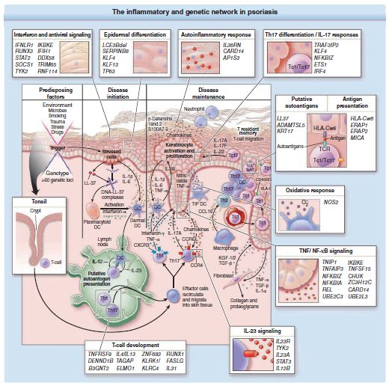
Gambar 2.1 Skema keterlibatan faktor genetik, lingkungan, dan imunologi dalam patogenesis psoriasis(Gudjonsson & Elder, 2019)
Gambar 2.1 menunjukkan gambaran skematik dari keterkaitan antara faktor genetik, lingkungan, dan imunologis dalam patogenesis psoriasis. Psoriasis dipicu dan dipertahankan oleh interaksi antara faktor internal yaitu kerentanan genetik dan eksternal yaitu faktor lingkungan disertai keterlibatan sistem imun yang juga memegang peranan penting. Faktor genetik berperan dalam proses signaling IFN dan antivirus, respon epidermis, signaling IL-23, respon sel terhadap IL-17 dan TNF melalui NF-κB dan signaling intraselular lain, respon autoinflamasi, respon oksidatif, presentasi antigen, dan perkembangan sel T. Faktor eksternal yang berperan diantaranya faktor trauma (fenomena Koebner), infeksi streptokokus, merokok, stress, dan obat-obatan.
Paparan eksternal tersebut dapat melukai keratinosit. Keratinosit yang terluka akan mengeluarkan sinyal bahaya berupa asam nukleat, protein S100, katelisidin, β-defensin, produk mikrobiologi seperti lipopolisakarida bakteri, dan sitokin proinflamasi yaitu IL-1, IL-36, dan IL-8. Sinyal bahaya ini dapat mengaktivasi sel dendritik. Sel dendritik yang teraktivasi mensekresikan IL-12 dan IL-23 yang mempengaruhi polarisasi dan diferensiasi sel T1 –Th1 dan T cytotoxic (Tc)1 serta sel T17 – Th17 dan Tc17. Sel tersebut selanjutnya bermigrasi ke kulit yang terluka dan mengeluarkan mediator proinflamasi. Sel T1 dan T17 yang teraktivasi mensekresikan mediator proinflamasi diantaranya IFN-γ, TNF-α, IL-22, dan IL-17 yang bekerja secara sinergis dalam mengamplifikasi respon keratinosit.(Gudjonsson & Elder, 2019)
Keratinosit akan teraktivasi dan berproliferasi serta meningkatkan produksi mediator inflamasi yaitu IL-1, IL-36, dan kemokin dalam jumlah besar, diantaranya IL-8 (CXCL8), CXCL9, dan CXCL10. Keratinosit juga terus mengeluarkan sinyal bahaya yang sifatnya kemotaktik. Respon inflamasi yang teramplifikasi ini selanjutnya menyebabkan kemotaksis dan rekrutmen sel inflamasi lain, seperti makrofag, sel dendritik, neutrofil, dan sel T lain yang secara sinergis bekerja untuk mempertahankan proses penyakit. Keratinosit yang terluka juga memproduksi growth factors seperti TGF-α, amphiregulin (AREG), fibroblast growth factor (FGF), dan nerve growth factor (NGF) untuk mempertahankan integritas struktural sel. Aspek utama dari proses ini adalah adanya peran antigen spesifik dalam menginisiasi juga mempertahankan psoriasis serta mekanisme dari hiperplasia keratinosit pada psoriasis. Variasi genetik juga mempengaruhi proses ini sebagaimana disebutkan di awal.(Gudjonsson & Elder, 2019)
Major histopatibility complex memegang peranan penting terkait faktor kerentanan genetik psoriasis. Faktor genetik pada MHC terutama adalah HLAC*0602 yang mengkode protein HLA Cw-6. HLA Cw-6 mempresentasikan antigen ke sel T CD8+ yaitu pada MHC kelas I. Peran HLA Cw-6 pada patogenesis psoriasis dapat dilihat pada gambar 2.2.
Antigen (Ag) yang berikatan dengan HLA Cw-6 berinteraksi dengan T-cell receptor (TCR). HLA Cw-6 berperan dalam mempresentasikan protein pada permukaan sel dendritik sehingga dapat mengaktivasi dan menyebabkan proliferasi sel T CD8+ antigen spesific. Proses ini bergantung pada sel T CD4+ yang berperan dalam presentasi silang antigen intrasel. Sel T CD8+ yang teraktivasi selanjutnya akan bermigrasi ke epidermis. Sel T ini mengekspresikan perforin sehingga secara lansung dapat merusak keratinosit. Sel T CD8+ yang teraktivasi juga memicu pengeluaran local soluble factors yaitu sitokin, kemokin, eukasinoid, dan mediator sistem imun innate. Faktor-faktor tersebut selanjutnya akan meningkatkan respon inflamasi lokal dan menstimulasi proliferasi keratinosit.(Gudjonsson & Elder, 2019)
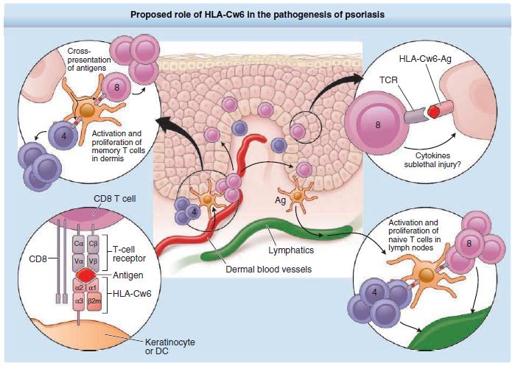
Gambar 2.2 Peran HLA Cw-6 pada patogenesis psoriasis(Gudjonsson & Elder, 2019)
HLA Cw-6 berada di regio kromosom 6p21.33. Regio kromosom ini juga terdiri dari gen HLA C- lain, HLA B-, HLA A-, dan HLA DR-. Keempat kelompok gen ini ditemukan baik pada ras Eropa maupun Cina. HLA B- dan HLA C- berfungsi untuk mempresentasikan antigen ke sel T CD8+. HLA C- juga merupakan ligand untuk killer Ig-like receptors (KIRS) pada sel natural killer (NK).(Gudjonsson & Elder, 2019) Alel HLA Cw-12 erat kaitannya dengan HLA Cw-6. Keduanya memiliki sekuens yang sama pada domain alpha-2, peptide binding pockets A, D, E dan 3 introns.(Onsun et al., 2019)
Proliferasi keratinosit berlebih pada psoriasis menyebabkan konsumsi nutrien yang berlebih, seperti zink (Zn). Zn merupakan komponen penting dari DNA dan RNA polymerase, sehingga Zn dibutuhkan dalam proses regenerasi atau proliferasi sel. Psoriasis bersifat kronik residif sehingga semakin lama durasinya maka semakin banyak Zn yang dibutuhkan. Kedua hal yang terjadi dalam patogenesis psoriasis tersebut menyebabkan kandungan serum Zn ditemukan menurun pada pasien psoriasis. Zn juga merupakan komponen penting untuk pemeliharaan fungsi sel T dan sel imun lain serta berperan dalam diferensiasi, maturasi, aktivasi, dan transduksi sinyal sel T. Serum Zn yang rendah akan menurunkan aktivitas sel T dan sel imun lain sehingga rentan terhadap infeksi virus dan bakteri, yang kemudian dapat memicu kekambuhan psoriasis.(Lei et al., 2019)

Manifestasi Klinis dan Klasifikasi
Keluhan utama pasien psoriasis adalah adanya lesi kulit disertai rasa gatal. Rasa gatal ini dapat mempengaruhi kualitas hidup, yakni terutama mengganggu kualitas tidur pasien.(Burden & Kirby, 2016) Manifestasi klinis psoriasis vulgaris berupa lesi khas yakni lesi plak kemerahan menimbul berbatas tegas disertai skuama pada permukaannya. Gambaran lesi dapat dilihat pada gambar 2.3. Plak psoriasis seringkali dikelilingi oleh clear peripheral zones yang disebut halo atau cincin Woronoff sebagaimana gambar 2.4. Ukuran lesi bervariasi mulai dari pinpoint papules sampai plak luas yang menutupi beberapa area tubuh. Lapisan kulit di bawah skuama tampak mengkilap kemerahan. Bila skuama diangkat, akan tampak bintik perdarahan akibat trauma kapiler yang berdilatasi (tanda Auspitz) seperti pada gambar 2.5.(Gudjonsson & Elder, 2019)
Distribusi lesi psoriasis vulgaris cenderung simetris, seperti tampak pada gambar 2.3E. Namun, tidak menutup kemungkinan lesi terjadi secara unilateral. Istilah fenomena Koebner didefinisikan sebagai perkembangan kulit normal menjadi lesi psoriasis akibat trauma pada kulit tersebut. Fenomena ini biasanya terjadi 7-14 hari setelah trauma, dan sekitar 25-75% mengalaminya. Gambaran fenomena Koebner dapat dilihat pada gambar 2.6. Predileksi psoriasis vulgaris adalah pada area ekstensor ekstremitas terutama siku dan lutut, area scalp, regio lumbosakral bawah, bokong, dan genitalia sebagaimana pada gambar 2.3. Predileksi lain yaitu pada area sekitar umbilikus, dan lipat paha.(Gudjonsson & Elder, 2019)
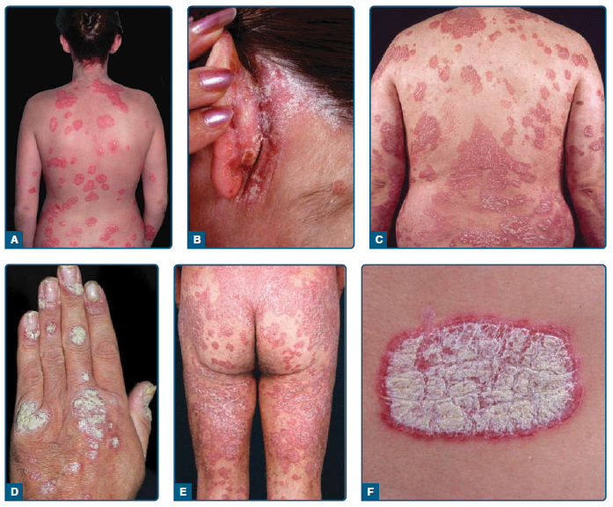
Gambar 2.3 Gambaran klinis lesi psoriasis vulgaris(Gudjonsson & Elder, 2019)
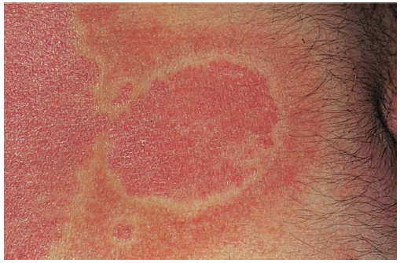
Gambar 2.4 Halo atau cincin Woronoff (clear peripheral zones di sekitar plak psoriasis)(Burden & Kirby, 2016)
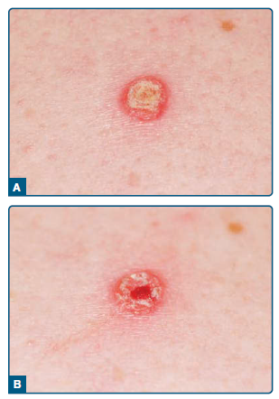
Gambar 2.5 Tanda Auspitz pada psoriasis vulgaris. A) lesi awal. B) tampak titik perdarahan setelah skuama pada gambar A diangkat(Gudjonsson & Elder, 2019)
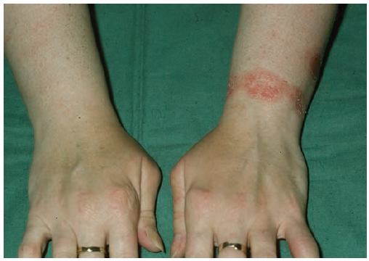
Gambar 2.6 Fenomena Koebner akibat pemakaian jam tangan(Burden & Kirby, 2016)
Warna khas lesi psoriasis tampak kemerahan seringkali disebut dengan warna salmon pink. Warna khas ini merupakan karakteristik penting untuk mendiagnosis lesi psoriasis terutama di scalp, telapak tangan, dan telapak kaki. Pada orang kulit putih, warna merahnya sedikit berkurang tampak seperti warna magenta pink. Pada orang kulit hitam, warna khasnya seringkali tidak terlihat. Plak psoriasis yang telah sembuh seringkali meninggalkan bekas luka berupa hipopigmentasi atau hiperpigmentasi paska inflamasi, atau hanya tampak kemerahan saja.
Psoriasis vulgaris juga dapat menyerang organ lain selain kulit, diantaranya adalah sendi, lidah, dan kuku. Manifestasi psoriasis pada persendian ditemukan pada sekitar 40% pasien, dikenal juga dengan psoriatic arthritis. Geographic tongue atau benign migratory glossitis atau glossitis area migrans merupakan penyakit inflamasi idopatik berupa hilangnya filiform papillae. Tampakan klinisnya berupa patch eritema asimtomatik dengan tepi serpiginosa, menyerupai peta sebagaimana pada gambar 2.7. Lesi ini bersifat migratory, dapat berpindah-pindah di lidah. Gambaran histologinya sama dengan psoriasis yaitu terdapat akantosis, parakeratosis focal, clubbing of the rete ridges, dan infiltrasi neutrofil. Geographic tongue seringkali ditemukan pada pasien psoriasis, tetapi bisa juga dialami oleh pasien nonpsoriasis.(Gudjonsson & Elder, 2019)
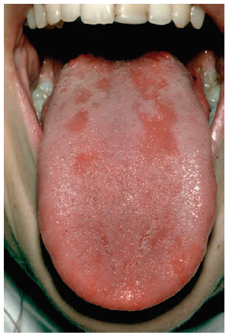
Gambar 2.7 Geographic tongue pada pasien psoriasis(Burden & Kirby, 2016)
Perubahan pada kuku ditemukan pada sekitar 40% pasien psoriasis. Keterlibatan kuku berkaitan dengan bertambahnya usia, durasi penyakit, dan adanya psoriatic arthritis (PsA).(Gudjonsson & Elder, 2019) Perubahan kuku pada pasien psoriasis dapat dilihat di gambar 2.8.
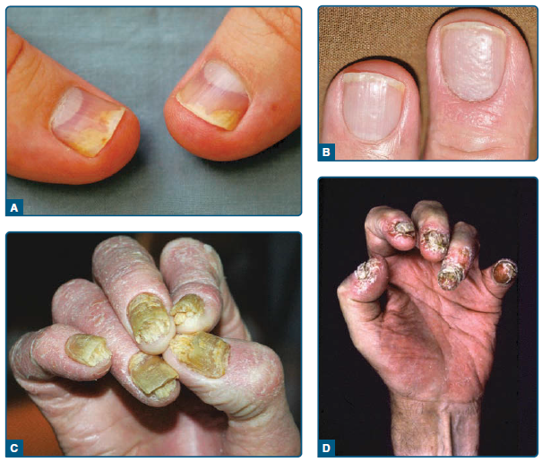
Gambar 2.8 Perubahan kuku pada pasien psoriasis. A) Onikolisis distal dan oil drop spotting, B) nail pitting, C) subungual hyperkeratosis, D) onychodystrophy(Gudjonsson & Elder, 2019)
Perubahan-perubahan yang ditemukan pada kuku diantaranya adalah sebagai berikut:(Gudjonsson & Elder, 2019)
- Pitting nail yaitu berupa cekungan pada kuku berukuran 0,5-2 mm.
- Onycodystrophy atau deformitas pada nail plate, diantaranya berupa leukonychia, crumbling nail, dan bintik merah pada lunula.
- Oil spots atau salmon patches yakni berupa diskolorisasi merah kekuningan dan translusen di bawah nail plate seringkali meluas ke arah distal akibat hiperplasia, parakeratosis, perubahan mikrovaskular, dan terperangkapnya neutrofil di nail bed.
- Splinter hemorrhage, akibat perdarahan kapiler di bawah suprapapillary plate yang tipis pada psoriatic nail bed.
- Subungual hyperkeratosis, akibat dari hiperkeratosis nail bed dan seringkali disertai onikolisis.
- Anonychia adalah kehilangan nail plate secara total.
Tingkat keparahan penyakit setiap pasien berbeda-beda. Terdapat beberapa alat yang digunakan untuk menentukan klinis pasien psoriasis. Sampai saat ini alat skoring terbaik yang telah tervalidasi adalah Psoriasis Area Severity Index (PASI).(Oji & Luger, 2015) Skor PASI terdiri dari tiga komponen yaitu thickness, scaling, dan erythema dari setiap regio (kepala, ekstremitas atas, batang tubuh, dan ekstremitas bawah), masing-masing memiliki skor 0-4. Total dari thickness, scaling, dan erythema pada setiap regio dikalikan dengan area yang terlibat kemudian dikalikan konstanta untuk setiap regio. Kemudian seluruh total skor dijumlahkan, nilainya berkisar antara 0-72.(Burden & Kirby, 2016) Klasifikasi keparahan psoriasis berdasarkan skor PASI dibagi menjadi 3, yakni ringan, sedang, dan berat. Kategori ringan bila total skor PASI < 7, sedangkan sedang bila skor PASI 7-15, dan berat bila skor PASI > 15.(Llamas-Velasco et al., 2017) Penghitungan skor PASI dapat dilihat pada gambar 2.9.
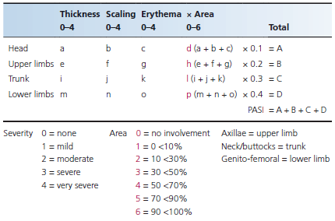
Gambar 2.9 Penghitungan skor PASI(Burden & Kirby, 2016)
Klasifikasi keparahan psoriasis vulgaris juga dapat ditentukan berdasarkan total presentase area tubuh / body surface area (BSA) yang terkena. Klasifikasi dibagi menjadi 3 yakni ringan, sedang, dan berat. Berdasarkan Panduan Praktik Klinis (PPK) bagi Dokter Spesialis Kulit dan Kelamin 2017 psoriasis vulgaris ringan yakni bila total BSA < 3%, sedang bila total BSA 3-10%, dan berat bila total BSA > 10%.(Widaty et al., 2017)

Diagnosis
Diagnosis psoriasis vulgaris ditegakkan berdasarkan pemeriksaan klinis, mulai dari anamnesis, pemeriksaan fisik, dan pemeriksaan penunjang. Pasien seringkali mengeluhkan adanya bercak merah bersisik terutama pada daerah ekstensor dan kulit kepala. Keluhan disertai rasa gatal.(Widaty et al., 2017) Riwayat keluarga dengan psoriasis dapat dijumpai.(Brandon, Mufti, & Sibbald, 2019) Pengobatan menyembuhkan sementara kemudian dapat muncul kembali. Dapat pula dijumpai keluhan berupa nyeri sendi, patch merah menyerupai peta pada lidah, serta perubahan pada kuku.(Widaty et al., 2017) Faktor-faktor yang dapat mencetuskan atau memperburuk penyakit juga harus ditanyakan, seperti infeksi, obat-obatan, stress, merokok, trauma fisik, dan paparan sinar matahari.(Burden & Kirby, 2016; Widaty et al., 2017)
Pemeriksaan fisik yang harus dilakukan meliputi pemeriksaan terhadap lesi pada kulit serta kemungkinan manifestasi ekstrakutan. Lesi khas psoriasis vulgaris berupa plak eritematosa berbatas tegas dengan skuama berwarna keperakan dengan predileksi di ekstensor ekstremitas terutama siku dan lutut, area scalp, regio lumbosakral bawah, bokong, dan genitalia. Lesi seringkali ditemukan secara simetris.(Gudjonsson & Elder, 2019; Widaty et al., 2017) Diagnosis juga dapat didukung dengan ditemukannya tanda Auspitz atau fenomena Koebner. Apabila diagnosis secara klinis masih meragukan, maka dapat dilakukan pemeriksaan biopsi kulit atau kuku.(Brandon et al., 2019; Widaty et al., 2017)
Pemeriksaan histopatologi jarang diperlukan, tetapi sangat berguna dalam mendiagnosis kasus yang sulit atau tidak khas. Gambaran histopatologi pasien psoriasis dapat dilihat pada gambar 2.10. Pada transisi dari tepi sampai pusat lesi tampak adanya penebalan epidermis yang progresif disertai elongasi rete ridges, peningkatan dilatasi dan lekukan pembuluh darah, serta peningkatan infiltrasi sel neutrofil (abses Munro). Tampak juga adanya transisi dari stratum korneum yang renggang atau jarang menjadi padat dengan hilangnya lapisan granular pada pusat lesi.(Burden & Kirby, 2016; Gudjonsson & Elder, 2019)
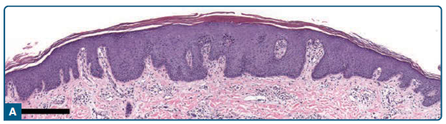
Gambar 2.10 Gambaran histopatologi psoriasis(Gudjonsson & Elder, 2019)
Pemeriksaan laboratorium pada psoriasis tidak spesifik dan seringkali tidak dilakukan pada semua pasien. Hasil laboratorium abnormal yang dapat ditemukan diantaranya adalah penurunan serum albumin pada psoriasis vulgaris berat, perubahan profil lipid yang berhubungan dengan peningkatan risiko penyakit kardiovaskular, serta peningkatan serum asam urat (50% pasien) berkaitan dengan peningkatan risiko artritis gout.(Gudjonsson & Elder, 2019)
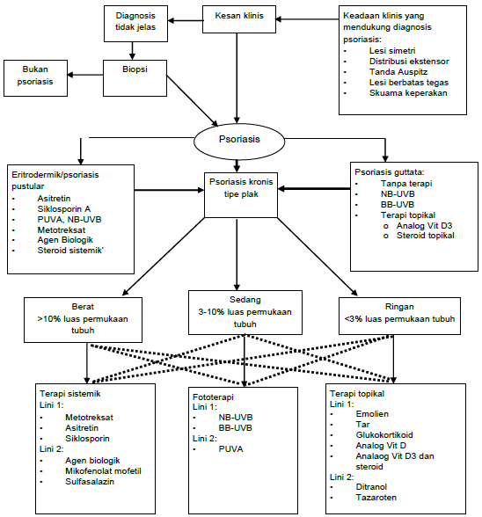
Gambar 2.11 Bagan alur diagnosis dan tata laksana psoriasis(Widaty et al., 2017)
Diagnosis banding utama psoriasis vulgaris diantaranya adalah discoid/nummular eczema, tinea korporis, serta cutaneous T-cell lymphoma (CTCL). Diagnosis lain yang juga harus dipertimbangkan adalah pityriasis rubra pilaris, dermatitis seboroik terutama untuk lesi area scalp, liken planus, dan liken simpleks kronik.(Burden & Kirby, 2016; Gudjonsson & Elder, 2019)

Human Leukocyte Antigen Cw-6

HLA Cw-6 dan Metode Deteksi Alel HLA Cw-6
HLA Cw-6 merupakan salah satu alel yang terdapat pada regio kromosom 6p21.33. Regio kromosom ini juga terdiri dari gen HLA C- lain, HLA B-, HLA A-, dan HLA DR-. Keempat kelompok gen ini ditemukan baik pada ras Eropa maupun Cina. HLA B- dan HLA C- berfungsi untuk mempresentasikan antigen ke sel T CD8+. HLA C- juga merupakan ligand untuk KIRS pada sel NK.(Gudjonsson & Elder, 2019) Metode deteksi alel HLA Cw-6 dapat dilakukan menggunakan metode polymerase chain reaction (PCR). Urutan basa nukleotidanya adalah sebagai berikut:(KS, Darwin, Jacoeb, & Tjong, 2019)
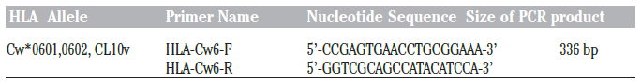
Gambar 2.12 Urutan basa nukleotida HLA Cw-6(KS et al., 2019)
Program PCR nya yakni: 94ºC: 180 detik diikuti dengan 30 siklus dari (94ºC: 10 detik 66ºC: 10 detik 72ºC: 20 detik). Setelah proses amplifikasi PCR maka didapatkan alel HLA Cw-6.(Tsukada, 2012) Isolasi DNA dilakukan dengan menggunakan kit Geneaid Cat dari Vivantis GF-1 Blood / Cultured Cell DNA Geneaid Cat. Tidak ada kit GB100. Sintesis primer dilakukan oleh Integrated DNA Technologies (IDT) Singapura. Reagen untuk PCR adalah KAPATaq Extra Hot Start (Kat. No. KK3606). Urutan gen HLA-C (NG_029422.2) dan posisi perlekatan HLA-Cw6, maju dan mundur. Primer HLA-Cw6-F menempel dari 5.484 ke basa nukleotida 5.502. Primer HLACw6-R menempel dari 5.801 ke 5,5819 basa nukleotida. Amplifikasi menggunakan pasangan primer ini untuk menghasilkan produk PCR 336 bp.(KS et al., 2019)
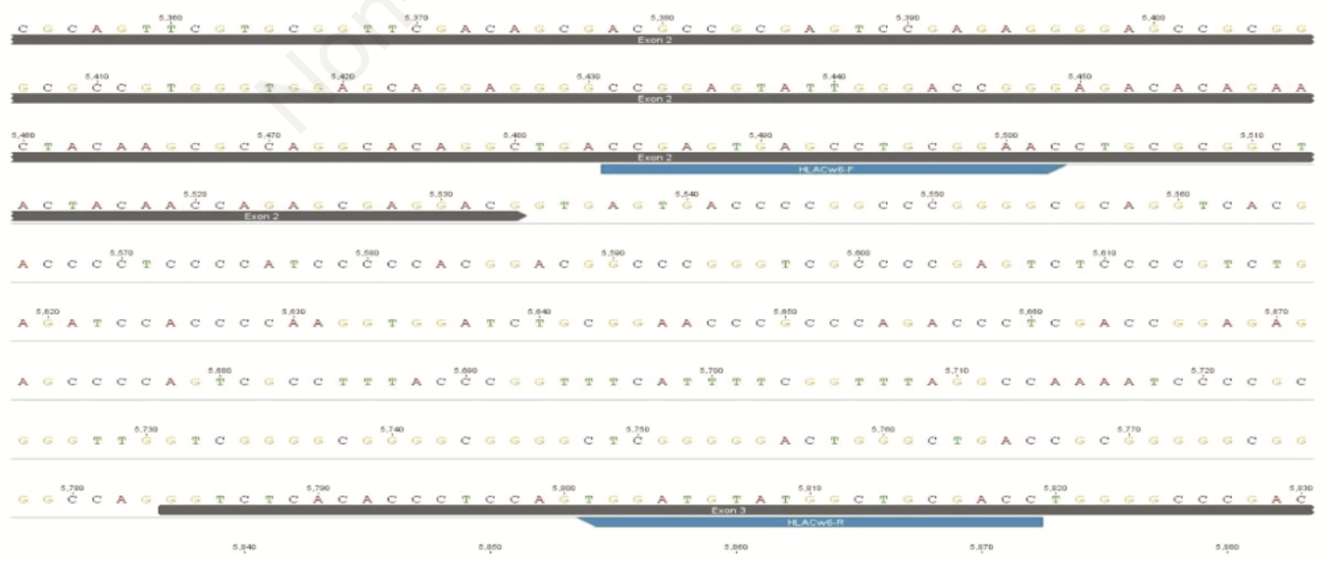
Gambar 2.13 Hasil desain primer alel HLA Cw-6(KS et al., 2019)

HLA Cw-6 pada Psoriasis Vulgaris
HLA Cw-6 diketahui berkaitan erat dengan faktor risiko genetik pada patogenesis psoriasis.(Gudjonsson & Elder, 2019) Frekuensi alel HLA Cw-6 pada populasi dunia sangat bervariasi, tetapi secara umum ditemukan lebih banyak pada populasi kulit putih dibandingkan orang Asia. Alel ini berkaitan dengan psoriasis tipe I. Stress, obesitas, dan faringitis akibat infeksi streptokokus seringkali ditemukan pada pasien dengan alel HLA Cw-6. Predileksi psoriasis pada pasien yang memiliki alel ini seringkali pada lengan, tungkai, dan batang tubuh, serta seringkali ditemukan fenomena Koebner. Beberapa penelitian menyebutkan bahwa pasien dengan HLA Cw-6 lebih responsif terhadap terapi dengan methotrexate (MTX) dan ustekinumab. Penelitian lain juga menyebutkan bahwa HLA Cw-6 berkaitan dengan remisi psoriasis dalam kehamilan, serta berkaitan dengan komorbiditas berupa fotosensitivitas dan aterosklerosis.(L. Chen & Tsai, 2018)
Penelitian kohort di Skotlandia mendapatkan bahwa pasien dengan HLA Cw-6 positif menunjukkan respon terapi yang lebih baik serta efek samping yang lebih sedikit pada penggunaan MTX.(West et al., 2017) Studi serial kasus mengenai HLA Cw-6 menunjukkan bahwa pasien dengan HLA Cw-6 positif mengalami perbaikan yang signifikan setelah tonsilektomi dibandingkan HLA Cw-6 negatif.(Thorleifsdottir et al., 2016) Penelitian kohort retrospektif menunjukkan bahwa obat dengan target IL-12/23 dan IL-17 lebih efektif pada pasien HLA Cw-6 positif dibandingkan HLA Cw-6 negatif pada terapi minggu ke 48. Sebaliknya, obat dengan target TNF tampak lebih efektif pada pasien HLA Cw-6 negatif dibandingkan HLA Cw-6 positif.(Burlando et al., 2020) Tinjauan sistematis terkait respons farmakoginetik pada pasien psoriasis menunjukkan bahwa pasien dengan HLA Cw-6 positif memiliki respons yang lebih baik terhadap terapi ustekinumab dibandingkan pasien dengan HLA Cw-6 negatif.(Van Vugt, van den Reek, Coenen, & de Jong, 2018)
Selain HLA Cw-6, diketahui bahwa HLA Cw-12 juga berkaitan dengan psoriasis vulgaris.(Onsun et al., 2019) Penelitian Magahes dkk menyebutkan bahwa selain alel HLA Cw-6, alel HLA Cw-12, HLA-DRB17, dan HLA B37 didapatkan juga berhubungan dengan tingkat keparahan psoriasis.(Magalhães et al., 2010) Penelitian Mabuchi dkk pada Populasi Jepang mendapatkan bahwa HLA Cw-6 berkaitan dengan psoriasis tipe I (early-onset), sedangkan HLA Cw-12 berkaitan dengan psoriasis tipe II (late-onset).(Mabuchi et al., 2014) Hasil ini bertentangan dengan penelitian di Brazil yang mendapatkan bahwa alel HLA Cw-12 berkaitan dengan early-onset psoriasis, sedangkan late-onset psoriasis berkaitan dengan HLA Cw-13.(Biral et al., 2006) Perbedaan ini mungkin dikarenakan perbedaan etnis penelitian. Frekuensi alel HLA Cw-12 pada kontrol berbeda pada setiap etnis. Studi meta analisis juga mendapatkan bahwa risiko faktor genetik mungkin berbeda-beda pada setiap populasi.(Riveira-Munoz et al., 2011)
Faktor risiko genetik psoriasis vulgaris dipengaruhi oleh banyak gen sebagaimana dijelaskan pada bab 2. Selain alel HLA Cw-6 dan Cw-12, terdapat beberapa alel HLA lain yang diketahui juga berhubungan dengan psoriasis vulgaris. Penelitian pada Populasi Mumbai mendapatkan bahwa frekuensi alel HLA Cw-1, HLA Cw-2, dan HLA Cw-6 meningkat secara signifikan pada pasien psoriasis vulgaris (p = 0,0107; p = 0,0002; p = 0,0086), sedangkan frekuensi alel HLA Cw-15 didapatkan menurun secara signifikan (p = 0,490).(Shankarkumar, 2012) Penelitian lain pada Populasi Jepang menunjukkan bahwa alel HLA-A2, HLA DQβ1, dan HLA Cw-6 berkaitan dengan peningkatan faktor risiko psoriasis vulgaris dengan hubungan terkuat terletak pada alel HLA-A2 (odds ratio [OR] = 4,61, p = 1,2 x 10⁻¹⁰).(Hirata et al., 2018) Perbedaan tersebut menunjukkan perbedaan faktor risiko genetik pada setiap etnis. Distribusi HLA yang berkaitan dengan psoriasis pada populasi etnis yang berbeda dapat dilihat pada gambar berikut.
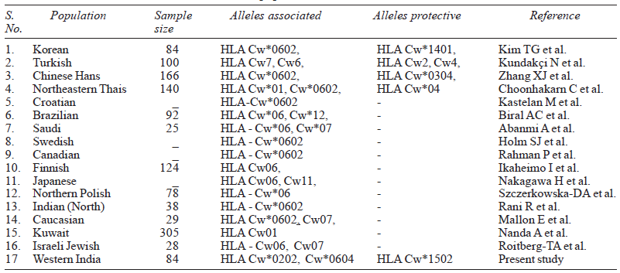
Gambar 2.14 Distribusi alel HLA pada beberapa populasi etnis(Shankarkumar, 2012)

Interleukin-22

IL-22 dan ELISA IL-22
Interleukin-22 dikenal juga dengan nama IL-10 related T cell-derived inducible factor (IL-TIF). Target selnya adalah pada sel epitel nonhematopoietik dan jaringan fibroblast seperti paru-paru, hepar, ginjal, timus, pankreas, mammae, kulit, usus, dan sinovium. Efek utamanya adalah untuk regenerasi sel epitel akibat jejas yakni melalui induksi proliferasi dan penghambatan apoptosis sel epitel. Mekanisme yang sama mendasari keterlibatan IL-22 dalam keganasan dan psoriasis. Selain itu, IL-22 juga berperan dalam mekanisme pertahanan tubuh yakni pada barrier tissue seperti usus, mukosa oral, kulit, dan paru-paru.(Dudakov et al., 2015)
Gen IL-22 terletak pada kromosom 12q15. Monomer IL-22 terdiri dari 6 α-helix (A-F) dan N-terminal helix kecil, membentuk sitokin enam helix. Reseptor IL-22 (IL-22R) merupakan reseptor sitokin tipe 2 serta anggota IL-10 family receptor sebagaimana reseptor sitokin IL-10, IL-19, IL-20, IL-24, IL-26, IL-28, dan IL-29. Reseptor ini terdiri dari 2 subunit heterodimer, yaitu IL-22R1 dan IL-10R2. Kompleks ikatan antara IL-22, IL-22R1, dan IL-10R2 mengaktifkan receptor-associated Jak1/Tyk2 kinase yang selanjutnya menyebabkan fosforilasi reseptor dan protein STAT. Ikatan IL-22 dengan reseptornya juga mengaktifkan MAP kinase dan p38 pathways.(Dudakov et al., 2015)
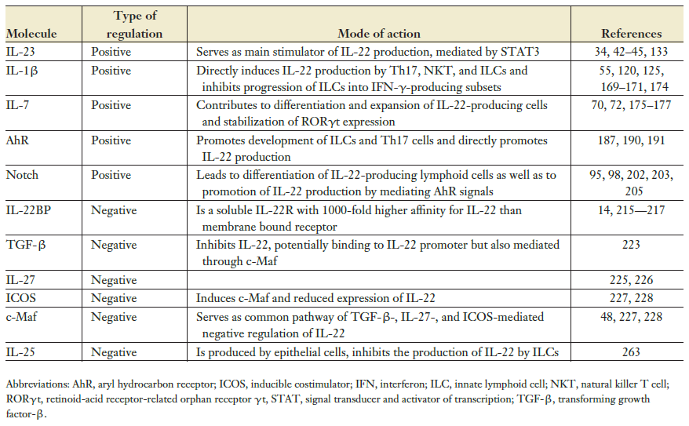
Gambar 2.15 Regulator produksi IL-22(Dudakov et al., 2015)
IL-22 diproduksi oleh sel Th 17, sel T γδ, sel NK, serta innate lymphoid cells (ILC) seperti makrofag, neutrofil, dan fibroblast. Produksi IL-22 dipengaruhi oleh molekul lain, ada yang bersifat sebagai stimulator serta ada yang sebagai inhibitor. Stimulator utama produksi IL-22 adalah IL-23 melalui protein STAT 3. Molekul lain yang menstimulasi produksi IL-22 diantaranya adalah IL-1β, IL-7, aryl hydrocarbon receptor (AhR), serta notch. Sebaliknya molekul yang bersifat sebagai inhibitor produksi IL-22 diantaranya adalah IL-22 binding protein (IL-22BP), TGF-β, IL-27, inducible costimulator (ICOS), cMaf, serta IL-25.(Dudakov et al., 2015) Deskripsi rinci terkait peran masing-masing molekul tersebut dapat dilihat pada gambar 2.13.
IL-22 disekresikan pada banyak jaringan, diantaranya kelenjar timus, paru-paru, sinovium, pankreas, hepar, ginjal, usus, dan kulit. Produksi IL-22 pada area inflamasi merupakan respon fisiologis untuk memperbaiki kerusakan jaringan lokal, atau sebaliknya turut serta berperan dalam inflamasi patologis. IL-22 dapat bersifat protektif pada fase akut kerusakan jaringan yakni dengan cara menstimulasi survival dan proliferasi sel epitel serta produksi antimikroba. Namun, IL-22 juga berperan dalam proses patologis bila produksinya berlebihan dan bersifat kronis sehingga menyebabkan hiperproliferasi, overproduksi kemokin dan mediator inflamasi lain, serta rekrutmen sel efektor patologis.(Dudakov et al., 2015)
IL-22 memiliki beberapa efek pada keratinosit, yakni induksi proliferasi, migrasi, serta remodelling jaringan. IL-22 juga menginduksi keratinosit untuk memproduksi protein antimikroba, yakni β-defensin 2, β-defensin 3, S100A7, S100A8, S100A9, dan lipocalin 2.IL-22 juga memicu produksi neutrophil-attracting chemokines, seperti CXCL1, CXCL2, CXCL 5, dan CXCL 8, serta menghambat ekspresi CCL22 yang berperan dalam memanggil sel Th17 dan Th22. IL-22 juga menginduksi ekspresi extracellular matrix-degrading enzymes matrix metalloproteinases (MMP)-1 dan -3 yang diperlukan dalam migrasi epitel ketika masa tissue repair. IL-22 juga menghambat diferensiasi dan maturasi keratinosit melalui downregulasi molekul seperti keratin (KRT) 1, KRT10, profilaggrin, involucrin, loricin, kallikrein 7, desmocollin 1, dan late cornified envelope protein 1B. IL-22 juga meningkatkan ekspresi IL-20, sementara IL-20 menghasilkan efek yang sama seperti IL-22 pada keratinosit. Stimulus ekspresi tersebut akan memperbesar efek fisiologis yang ditimbulkan pada keratinosit.(Dudakov et al., 2015)
Kandungan IL-22 pada tubuh dapat diperiksa melalui pemeriksaan serologi menggunakan enzyme-linked immunosorbent assay (ELISA). Penelitian kadar serum IL-22 pada pasien psoriasis berkisar antara 0.0 – 492.34 pg/mL (rerata 39.56 ± 81.77 pg/mL), sedangkan pada kontrol berkisar antara 0.0 – 11.146 pg/mL (rerata 1.70 ± 2.96 pg/mL).(Wawrzycki et al., 2019) ELISA terdiri dari beberapa tipe berdasarkan prinsip pemeriksaannya, yakni direct ELISA (antigen screening), indirect ELISA, sandwich ELISA (antibody screening), dan competitive ELISA (antigen/antibody screening). Sandwich ELISA 2-5 kali lebih sensitif dibandingkan ELISA tipe lainnya. Prinsip pemeriksaannya adalah mendeteksi antigen (substrat sampel) yang berikatan dengan capture antibody yang tertanam pada blocking buffer melalui enzyme-tagged-antibody. Ikatan kompleks capture antibody – antigen – enzyme-tagged-antibody ini bila ditambah substrat enzim akan menghasilkan perubahan warna. Perubahan warna sampai kadar tertentu akan terbaca hasilnya positif.(Aydin, 2015) Ilustrasi pemeriksaan sandwich ELISA dapat dilihat pada gambar berikut.
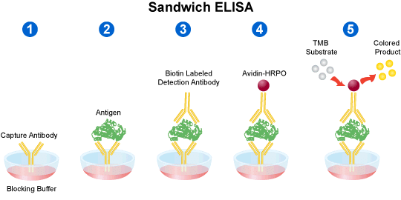
Gambar 2.16 Prinsip pemeriksaan sandwich ELISA

Peran IL-22 dalam Psoriasis Vulgaris
IL-22 memiliki banyak efek fisiologis pada kulit, sebagaimana telah dijelaskan pada subbab sebelumnya. Selain efek fisiologis yang telah dijelaskan, IL-22 juga berperan dalam morfologi epidermis, menghasilkan penampakan acanthosis (penebalan stratum spinosum pada epidermis), parakeratosis (sisa inti stratum korneum akibat disfungsi kornifikasi keratinosit), serta hipogranularitas. Morfologi tersebut sama dengan perubahan epidermis yang terlihat pada psoriasis vulgaris.(Dudakov et al., 2015; Nograles et al., 2010) Selain itu, plak psoriasis vulgaris mengandung neutrofil serta terjadi peningkatan ekspresi IL-20 dan STAT3. Kedua molekul tersebut diketahui berhubungan dengan IL-22.(Dudakov et al., 2015)
Lesi kulit psoriasis vulgaris mengandung infiltrat inflamasi yang terdiri dari sel dendritik, makrofag, dan sel T pada dermis serta neutrofil dan sel T pada epidermis. Sel dendritik dan sel T memegang peran utama dalam patofisiologi psoriasis. Axis utamanya adalah produksi IL-23 dan IL-12 oleh sel dendritik dermis. Kedua IL tersebut selanjutnya mengaktivasi sel Th1, Th17, dan Th22 yang memproduksi IL-17, IFN-γ, TNF, dan IL-22.(Dudakov et al., 2015)
Beberapa mutasi genetik IL-22 pada penelitian menunjukkan bahwa hal tersebut berkaitan dengan psoriasis. Polimorfisme gen IL-22 diketahui berkaitan dengan psoriasis pada Populasi Jepang.(Saeki et al., 2013) Polimorfisme promoter regio IL-22 diketahui berhubungan dengan peningkatan produksi IL-22 serta peningkatan risiko onset psoriasis pada masa kanak-kanak.(Nikamo et al., 2014) Mutasi gen IL-22 exon 1 diketahui berhubungan secara signifikan dengan keparahan psoriasis.(Prans et al., 2013) Selain itu, polimorfisme IL23R dan IL12B juga berhubungan dengan psoriasis.(Johnston & Gudjonsson, 2014)
Penelitian Shimauci dkk mendapatkan bahwa pada pasien psoriasis terjadi peningkatan kadar IL-22 pada serum darahnya serta didapatkan berkaitan dengan keparahan penyakit.(Shimauchi et al., 2013) Selain IL-22, pada plak psoriasis juga ditemukan peningkatan IL-20 serta IL-24. Kedua interleukin tersebut berikatan dengan IL-22R1 dan tampak memiliki efek serupa dengan IL-22 pada keratinosit in vitro maupun pada tikus percobaan.(Dudakov et al., 2015)

Zink

Fisiologi Zn dan Pemeriksaannya
Zinc adalah trace element yang paling banyak di intrasel serta kedua terbanyak pada tubuh setelah besi.(Kogan et al., 2017) Sekitar 30% Zn yang terkandung dalam makanan yang kita makan diabsorbsi di usus halus. Zn yang terabsorbsi tersebut, 80% akan berikatan dengan albumin darah sedangkan 20% lainnya akan berikatan dengan α2-makroglobulin. Zn yang berikatan dengan protein ini hanya 0,1% total Zn yang terkandung dalam tubuh, menandakan bahwa hanya sedikit Zn yang diperbarui setiap harinya. Serum Zn didistribusikan dan disimpan pada jaringan perifer, yakni pada otot rangka (60%), tulang (30%), hepar (5%), dan kulit (5%). Kulit merupakan organ ketiga yang paling banyak mengandung Zn dalam tubuh. Kandungan Zn dalam tubuh dipertahankan secara ketat pada rentang 2-3 g.(Ogawa et al., 2016)
Zn dalam kulit lebih banyak terkandung dalam epidermis dibandingkan dermis karena Zn sangat diperlukan dalam proliferasi dan diferensiasi keratinosit.(Ogawa et al., 2018b) Zn dalam epidermis lebih banyak terdapat pada stratum spinosum dibandingkan yang lainnya. Sementara Zn dalam dermis ditemukan lebih banyak pada granula sel mast yang lebih banyak pada dermis atas dibandingkan dermis bawah.(Ogawa et al., 2016)
Zn dalam sel terdapat dalam bentuk ion divalen (Zn²⁺) dan tidak membutuhkan reaksi redoks untuk melewati membran sel. Oleh karena itu, diperlukan regulasi yang ketat untuk menjaga homeostatis Zn dalam tubuh. Kanal yang berperan dalam regulasi Zn adalah Zn transporters (ZnT) serta Zrt-/Irt- like proteins (ZIP) yakni dalam proses Zn efflux dan uptake. Metallothioneins (MTs) juga berperan dalam regulasi Zn. MTs terdiri dari cysteine-rich amino acid sequences, sehingga dapat mengikat Zn, copper, dan cadmium. Bila Zn dalam sitosol berlebih, maka akan diikat oleh MTs, sebaliknya bila terjadi defisiensi Zn, maka MTs akan mengeluarkan Zn.(Ogawa, Kinoshita, Shimada, & Kawamura, 2018a)
Zn berperan dalam berbagai macam aktivitas biologis, seperti pertumbuhan, perkembangan, dan diferensiasi sel serta proses katalis dan struktural protein, diantaranya faktor pertumbuhan, sitokin, reseptor, enzim, dan faktor transkripsi. Zn diketahui merupakan kofaktor lebih dari 1000 reaksi enzim. Zn juga diperlukan dalam lebih dari 2000 faktor transkripsi yang meregulasi ekspresi gen. Kulit merupakan organ ketiga yang paling banyak mengandung Zn, dimana Zn lebih banyak pada epidermis. Epidermis terdiri dari 97% keratinosit, sisanya adalah sel langerhans dan melanosit.(Ogawa et al., 2016; Ogawa et al., 2018a)
Peran Zn dalam keratinosit dibagi menjadi 3 fungsi utama, yakni penyembuhan luka, survival sel, dan anti inflamasi. Zinc-related molecules, seperti MTs, MMP, integrin, alkalin fosfatase, dan zinc finger transcription factors terlibat dalam proses penyembuhan luka. Zn²⁺ akan dikeluarkan setelah adanya jejas pada keratinosit. Selanjutnya Zn²⁺ ekstrasel akan mengaktifkan G-protein-coupled reseptor (GPR)39 yang selanjutnya akan mengaktivasi pathway Gα_{q}, Gα_{12/13}, dan Gα_{s}. Aktivasi ini akan menginduksi respon metabotropik kalsium (Ca)²⁺ yang diikuti dengan peningkatan aktivitas Na⁺/H⁺ exchanger 1 yang berperan penting dalam proliferasi dan migrasi sel. Kelasi Zn intrasel menginduksi aktivasi caspase-3 dan fragmentasi DNA yang menyebabkan apoptosis keratinosit. Sebaliknya kadar Zn eksogen non-toksik dapat meningkatkan proliferasi dan survival keratinosit. Zn menekan induksi inducible nitric oxide (iNOs) synthase dan produksi nitric oxide (NO) oleh keratinosit. Sebagaimana diketahui bahwa produksi NO merupakan hasil dari induksi sitokin proinflamasi, sehingga dalam hal ini Zn berperan dalam proses anti inflamasi.(Ogawa et al., 2016)
Salah satu kanal Zn yaitu ZIP2 diekspresikan pada keratinosit yang sedang berdiferensiasi. Knockdown (KD) ZIP2 pada keratinosit dapat mengganggu diferensiasi dan proliferasi keratinosit. Sedangkan KD ZIP4 akan mereduksi kadar Zn intrasel sampai setengahnya, sehingga mengganggu proses diferensiasi normal keratinosit serta meningkatkan proliferasi keratinosit. Hal tersebut akan menyebabkan parakeratosis.(Ogawa et al., 2018a)
Pemeriksaan kadar Zn dalam serum dapat dilakukan menggunakan metode colorimetric assay.(Sinha, Kar, Dasgupta, Basu, & Sen, 2016) Prinsip pemeriksaannya adalah ion Zn pada sampel akan bereaksi dengan 5-Br-PADAP untuk memproduksi kompleks yang berwarna. Tingkat kepekatan warna akan sebanding dengan konsentrasi ion Zn. Kandungan ion Zn dapat dihitung dengan nilai OD pada panjang gelombang 560 nm.(Papautsky, Shen, Hagen, & Stone, 2016) Nilai normal Zn berdasarkan literatur adalah 9,3 – 30,8 μmol/L.(Ghasemi, Zahediasl, Hosseini-Esfahani, & Azizi, 2012)

Peran Zn dalam Psoriasis Vulgaris
Zn merupakan elemen penting dalam tubuh yang memiliki banyak fungsi, termasuk di kulit. Penjelasan terkait efek fisiologis Zn telah dibahas pada subbab sebelumnya. Studi meta analisis menyimpulkan bahwa kadar Zn pada lesi psoriasis lebih tinggi dibandingkan kontrol, sementara kadar serum Zn didapatkan lebih rendah. Zn diduga terlibat dalam patogenesis psoriasis karena pertama Zn merupakan trace element yang merupakan komponen dari lebih dari 1000 enzim. Enzim-enzim tersebut penting dalam proses metabolisme karbohidrat, lipid, serta asam nukleat, dan bahkan oxidative stress yang berkontribusi dalam patogenesis psoriasis. Kedua, Zn merupakan mediator penting dalam sistem pertahanan innate pada kulit serta dapat menghambat aktivitas mikrobakterial pada psoriasis. Ketiga, pada lesi psoriasis keratinosit membutuhkan banyak Zn untuk sintesis dan replikasi nukleotida dalam proses proliferasi. Ketiga alasan tersebut yang diduga menjadi penyebab tingginya kadar Zn pada lesi psoriasis.(W. Chen et al., 2019)
Kadar serum Zn pasien psoriasis didapatkan lebih rendah pada dua studi meta analisis.(W. Chen et al., 2019; Lei et al., 2019) Kadar serum Zn yang lebih rendah diduga berhubungan dengan tingginya kadar Zn pada lesi, sehingga terjadi gangguan proses homeostatis Zn antara kandungannya di jaringan (lesi) dan seluruh tubuh (serum).(W. Chen et al., 2019) Proliferasi keratinosit berlebihan pada psoriasis membutuhkan banyak Zn, sehingga kadar Zn pada lesi didapatkan tinggi sedangkan pada serum ditemukan rendah. Pada psoriasis berat, proliferasi keratinosit semakin masif, sehingga membutuhkan semakin banyak Zn. Oleh karena itu, kadar Zn serum didapatkan lebih rendah pada psoriasis berat dibandingkan ringan. Psoriasis bersifat kronik residif, semakin bertambahnya durasi penyakit maka akan semakin banyak memerlukan Zn. Oleh karena itu, kadar serum Zn berbanding terbalik dengan durasi penyakit.(Lei et al., 2019)
Zn adalah komponen penting dalam antioxidant-related enzymes. Selain itu, Zn juga komponen penting dalam mempertahankan fungsi sel T dan sel imun lainnya, serta berperan dalam diferensiasi, maturasi, aktivasi, dan transduksi sinyal sel T. Kadar serum Zn yang rendah dapat menurunkan aktivitas antioxidant-related enzymes dan disfungsi sel imun Pasien dengan kadar serum Zn yang rendah lebih rentan terhadap infeksi virus maupun bakteri, dimana hal ini dapat memicu psoriasis.(Lei et al., 2019)

Hubungan HLA Cw-6, IL-22, dan Zn
HLA Cw-6 berperan dalam mempresentasikan protein pada permukaan sel dendritik sehingga dapat mengaktivasi dan menyebabkan proliferasi sel T CD8+ antigen spesific. Proses ini bergantung pada sel T CD4+ yang berperan dalam presentasi silang antigen intrasel. Selanjutnya sel T CD4+ dan CD8+ akan teraktivasi dan berproliferasi. Sel T CD4+ berproliferasi menjadi sel Th, salah satunya sel Th17 yang memproduksi IL-22.(Gudjonsson & Elder, 2019) Hal ini dapat dilihat pada gambar 2.2.
Zink diketahui merupakan komponen penting untuk mempertahankan fungsi sel T dan sel imun lainnya. Zn juga berperan dalam diferensiasi, maturasi, aktivasi, dan transduksi sinyal sel T.(Lei et al., 2019) Salah satu sel T yang berperan dalam patogenesis psoriasis vulgaris adalah sel Th17 yang memproduksi IL-22, sehingga diduga terdapat hubungan antara kadar Zn dan IL-22.

Kerangka Teori
PSORIASIS
VULGARIS
FAKTOR IMUNOLOGI
IL-22
FAKTOR GENETIK
Alel HLA Cw-6
Aktivasi sel T CD8+
Perforin merusak keratinosit
Local soluble factors ↑ inflamasi lokal & menstimulus proliferasi keratinosit
Inflamasi
Diferensiasi abnormal keratinosit
Zn:
- Komponen > 1000 enzim
- Mediator sistem pertahanan innate kulit serta menghambat aktivitas mikrobakterial
- Diperlukan untuk proliferasi keratinosit
FAKTOR LINGKUNGAN
(triggering factor)
Gambar 2.17 Kerangka teori penelitian

Kerangka Konsep
IL-22
Serum Zink
Faktor Genetik:
Alel HLA-Cw 6
Umur
Jenis kelamin
Komorbid
Status gizi
Derajat Psoriasis Vulgaris (PASI)
Keterangan:
Variabel bebas
Variabel terikat
Confounding

Gambar 2.18 Kerangka konsep penelitian

BAB III

METODE PENELITIAN

Tempat dan Waktu Penelitian
Penelitian akan dilakukan di Poliklinik Dermatovenereologi RSUP Dr. Wahidin Sudirohusodo (RSWS), Rumah Sakit (RS) Universitas Hasanuddin (Unhas), serta RS Afiliasi Unhas pada bulan April – Desember 2021.

Rancangan Penelitian
Penelitian ini merupakan penelitian analitik observasional dengan desain case control untuk menganalisis mengetahui hubungan ekspresi alel HLA-Cw-6 dan kadar zink terhadap kadar interleukin-22 pada pasien psoriasis vulgaris.

Populasi Penelitian
Populasi target penelitian adalah pasien psoriasis vulgaris di Sulawesi Selatan. Populasi terjangkau penelitian adalah pasien psoriasis vulgaris di Poliklinik Dermatovenereologi RSWS, RS Unhas, dan RS Afiliasi Unhas pada bulan April – Desember 2021. Seluruh subjek yang berpartisipasi wajib memberikan informed consent tertulis sebelum penelitian dilakukan.

Sampel Penelitian
Sampel penelitian ini meliputi pasien psoriasis vulgaris di Poliklinik Dermatovenereologi RSWS, RS Unhas, dan RS Afiliasi Unhas pada bulan April-Desember 2021. Teknik pengambilan sampel dilakukan secara konsekutif terhadap subjek yang telah memberikan informed consent dan memenuhi kriteria seleksi.

Jumlah Sampel
Perhitungan jumlah sampel minimal untuk penelitian ini dilakukan dengan menggunakan rumus jumlah sampel minimal penelitian komparatif numerik berpasangan karena matching dengan rumus sebagai berikut:
$$n_{1}=n_{2}={\left[\frac{\left(Zα+Zβ\right)S}{X_{1}-X_{2}}\right]}^{2}$$
dengan $n_{1}$: jumlah minimum sampel pasien psoriasis
$n_{2}$: jumlah minimum sampel kontrol
$Zα$: nilai standar alpha 5% hipotesis satu arah, yaitu 1,64
$Zβ$: nilai standar beta 20%, yaitu 0,84
$X_{1}-X_{2}$: selisih minimal IL-22 yang dianggap bermakna, yaitu 3.9pg/ml berdasarkan limit of detection alat
S: simpang baku selisih IL-22 antara pasien psoriasis dan kontrol, berdasarkan kepustakaan 8.6
Sehingga jumlah sampel minimal pasien psoriasis dan kontrol didapatkan adalah 30, jumlah sampel ini ditambahkan 10% untuk menghindari bias sehingga jumlah sampel minimal pada pasien psoriasis dan kontrol dalam penelitian ini masing-masing adalah 33.

Kriteria Sampel
Kriteria inklusi :
- Pasien psoriasis vulgaris yang belum pernah berobat
- Jika mendapatkan pengobatan topikal psoriasis, telah berhenti pengobatan selama 4 minggu.
- Tidak dalam pengobatan sistemik psoriasis vulgaris.
- Bersedia ikut dalam penelitian dengan menyetujui dan menandatangani informed consent.
Kriteria eksklusi :
- Menderita penyakit autoimun lain (SLE dan rheumatoid arthritis)
- Menderita penyakit imunodefisiensi (tumor/keganasan, penerima donor organ, tuberkulosis, morbus hansen)
- Mengkonsumsi Zn.
- Pasien dengan hasil pemeriksaan salah satu parameter tidak lengkap.
Kelompok kontrol :
- Sukarelawan yang tidak menderita psoriasis vulgaris yang memenuhi kriteria inklusi dan eksklusi, serta memiliki karakteristik yang sama atau hampir sama dengan kelompok psoriasis vulgaris.

Alat dan Bahan
Alat dan bahan yang diperlukan dalam penelitian ini adalah sebagai berikut:
- Deteksi alel HLA Cw-6
- Mesin PCR
- Gel DOC
- Mesin Elektroforesis
- Sentrifuge
- Waterbath
- Laminal Flow
- BSC Tipe II
- Mikropipet (1000ul, 100ul, 20ul, 10ul)
- Cetakan Agarosa
- Tips (1000ul, 100ul, 20 ul, 10ul)
- Tabung Efendorf
- Tabung PCR
- Erlenmeyer
- Gelas ukur
- Primer
- Enzim PCR (Gotaq Green Master Mix)
- RNAse free water
- Agarosa
- Ethidium Bromida
- TBE 0,5%
- Loading Dey
- DNA Leader/Marker (100bp)
- Pengukuran kadar IL-22 (ELISA)
- Human IL-22 ELISA kit Elabscience©, terdiri dari: micro ELISA plate 8 wells x 12 strips, reference standard 2 vial, concentrated biotinylated detection antibody (Ab) (100x) 1 vial (120 μL), concentrate HRP conjugate (100x) 1 vial (120 μL), reference standard dan sample diluent 1 vial (20 mL), biotinylated detection Ab diluent 1 vial (14 mL), HRP conjugate diluent 1 vial (14 mL), concentrated wash buffer (25x) 1 vial 30 mL, substrate reagent 1 vial (10 mL), stop solution 1 vial (10 mL), dan plate sealer 5 buah.
- Microplate reader dengan filter panjang gelombang 450 nm
- High-precision transfer pipette, tabung EP, dan disposable pipette tips
- Inkubator yang mampu mempertahankan suhu 37ºC
- Air deionisasi atau distilasi
- Absorbent paper
- Loading slot for wash buffer
- Pengukuran kadar serum Zn
- Tabung reaksi
- Micropipettor
- Vortex mixer
- Microplate reader (545-575 nm)
- Zinc colorimetric assay kit Elabscience© - terdiri dari 4 reagen:
- Reagen 1: 1,54 mmol/L zinc standard – 0,5 mL x 1 vial
- Reagen 2: protein precipitator – 15 mL x 1 vial
- Reagen 3: chromogenic agent – 0,26 mL x 1 vial
- Reagen 4: buffer solution – 26 mL x 1 vial

Cara Kerja
- Pengumpulan dan pencatatan data sampel pada penelitian ini dilakukan dengan cara :
- Setiap subyek yang datang berobat ke poliklinik kulit dan kelamin dan telah memenuhi syarat penelitian (kriteria inklusi) dicatat identitasnya (nama, nomer register, umur, jenis kelamin dan alamat)
- Wawancara/ Anamnesis
Wawancara/ anamnesis langsung pada penderita dan orang tua penderita (alloanamnesis) dilakukan menggunakan kuisioner yang telah disiapkan dan dimaksudkan untuk mengumpulkan data tentang identitas, karakteristik dan Riwayat penyakit dari sampel.
- Pemeriksaan fisis dan pengambilan foto
Pemeriksaan fisik dilakukan untuk menegakkan diagnosa psoriasis vulgaris. Pemeriksaan ini mencakup keadaan umum ( kesadaran, status gizi, tanda-tanda vital) dan status dermatologi (morfologi, letak lesi, dan pemeriksaan fenomena tetesan lilin, fenomena auspitz dan fenomena Koebner) dan penilaian PASI score. Cara pemeriksaan fenomena tetesan lilin yaitu menggores lesi kulit menggunakan pinggiran gelas obyek, akan tampak skuama yang berubah warnanya menjadi putih seperti lilin yang digores, disebabkan oleh berubahnya indeks bias. Pemeriksaan fenomena Auspitz dilakukan pada skuama yang berlapis-lapis dengan cara dikerok dengan pinggir gelas obyek secara perlahan. Setelah skuamanya habis, akan tampak perdarahan yang berbintik-bintik (disebabkan karena papilomatosis). Pemeriksaan fenomena Koebner dilakukan dengan cara anmnesis subjek penelitian mengenai trauma yang pernah dialami pada kulit penderita psoriasis, misalnya garukan/bekas luka biopsi, dapat menyebabkan morfologi lesi yang sama dengan lesi psoriasis.
Pada saat dilakukan pemeriksaan fisik juga dilakukan pengambilan foto untuk dokumentasi dengan menggunakan kamera digital.
- Subyek penelitian diberikan informasi dan penjelasan secara terperinci mengenai apa yang akan dilakukan selama penelitian serta permohonan ijin, bila subyek setuju, maka subyek menandatangani persetujuan secara tertulis (informed consent).
- Deteksi alel HLA Cw-6
- Masukkan sampel kedalam tabung ependorf 1,5ml tambahkan 20ul Proteinase K (sebelumnya ditambahkan dd H20 add 1ml), inkubasi pada suhu 60⁰C selama 5 menit.
- Tambahkan 200ul larutan GSB Buffer. Inkubasi pada suhu 60⁰C selama 5 menit, dimana tiap 2 menit divortex.
- Tambahkan 200ul Ethanol Absolut campur selama 10 detik. Transfer kedalam GD Column in 2ml collection tube sentrifuge dengan kecepatan 14.000-16.000 (15.000 X g) selama 1 menit.
- Tambahkan 400ul W1 Buffer kedalam GD Column, sentrifuge dengan kecepatan 14.000-16.000 (15.000) X g selama 30 detik, buang cairan yang terdapat pada collection tube. Tambahkan 600ul Wash Buffer (sebelumnya ditambahkan Ethanol add 100ml) sentrifuge dengan kecepatan 14.000-16.000 (15.000) X g selama 30 detik. Buang cairan yang terdapat pada collection tube sentrifuge dengan kecepatan 14.000-16.000 (15.000) X g selama 3 menit.
- Pindahkan GD column kedalam tabung ependorf 1,5ml, tambahkan 100ul Elution buffer yang sebelumnya telah dipanaskan, diamkan selama 3 menit, tube sentrifuge dengan kecepatan 14.000-16.000 (15.000) X g selama 1 menit. Buang GD column, cairan yang terdapat pada tabung ependorf 1,5ml merupakan DNA produk dari sampel yang telah diekstraksi dan siap untuk di PCR.
- Pengukuran kadar IL-22 (ELISA)
- Pengambilan sampel: sampel dibiarkan membeku selama 2 jam pada suhu ruangan atau semalaman pada suhu 2-8ºC sebelum melakukan sentrifugasi selama 15 menit dengan kecepatan 1000xg pada suhu 2-8ºC.
- Persiapan reagen
- Meletakkan semua reagen pada suhu ruangan (18-25ºC) sebelum digunakan. Mengatur microplate reader sesuai buku panduan kemudian dipanaskan terlebih dahulu selama 15 menit sebelum digunakan.
- Wash buffer: mendilusi 30 mL concentrated wash buffer dengan 720 mL air deionisasi atau distilasi untuk membuat 750 wash buffer.
- Standard working solution: melakukan sentrifugasi pada standar dengan kecepatan 10.000xg selama 1 menit. Menambahkan 1 mL reference standard dan sample diluent, dibiarkan selama 10 menit dan dibalikkan beberapa kali secara perlahan. Setelah terlarut sempurna, dicampurkan menggunakan pipet. Proses rekonstitusi ini menghasilkan working solution 1000 pg/mL. Kemudian membuat dilusi serial sesuai kebutuhan, yang disarankan: 1000; 500; 250; 125; 62,5; 31,25; 15,63; 0 pg/mL.
- Biotinylated detection Ab working solution: mengkalkulasikan jumlah yang dibutuhkan sebelum pengukuran (100μL/well). Mensentrifugasi stock tube sebelum digunakan, mendilusi 100x concentrated biotynilated detection Ab ke 1x working solution dengan biotynilated detection Ab diluent.
- Concentrated HRP conjugate working solution: mengkalkulasikan jumlah yang dibutuhkan sebelum pengukuran (100μL/well). Mendilusi 100x concentrated HRP conjugate ke 1x working solution dengan concentrated HRP conjugate diluent.
- Langkah pengukuran
- Menambahkan 100 μL standar atau sampel ke setiap well kemudian diinkubasi selama 90 menit pada suhu 37ºC.
- Membuang cairannya. Menambahkan 100 μL biotinylated detection Ab kemudian diinkubasi selama 1 jam pada suhu 37ºC.
- Mengaspirasi dan mencucinya 3 kali.
- Menambahkan 100 μL HRP conjugate kemudian diinkubasi selama 30 menit pada suhu 37ºC.
- Mengaspirasi dan mencucinya 5 kali.
- Menambahkan 90 μL substrate reagent kemudian diinkubasi selama 15 menit pada suhu 37ºC.
- Menambahkan 50 μL stop solution kemudian segera baca pada panjang gelombang 450 nm dan hitung hasilnya.
- Pengukuran kadar serum Zn
- Persiapan chromogenic agent working solution:
- Mencampurkan reagen 3 dan 4 dengan perbandingan 1:99.
- Larutan yang digunakan selalu larutan segar.
- Larutan yang tidak digunakan dapat disimpan pada suhu 2-8ºC selama 24 jam.
- Pengambilan sampel
- Mengambil sampel darah kemudian menyimpannya pada suhu 25ºC selama 30 menit agar darah membeku.
- Melakukan sentrifugasi sampel pada suhu 4ºC selama 15 menit dengan kecepatan 2000xg. Setelah selesai, cairan bening kekuningan di bagian atas adalah serum.
- Meletakkan serum di atas es untuk proses pengukuran.
- Apabila pengukuran tidak dilakukan pada hari yang sama, serum disimpan pada suhu -80ºC dan dapat disimpan selama sebulan.
- Langkah pengukuran
- Menyiapkan standard curve: mendilusi 1,54 mmol/L larutan zinc standar dengan air terdistilasi ganda menjadi beberapa macam konsentrasi. Gradien dilusi yang direkomendasikan adalah 46,20; 30,80; 23,10; 15,40; 11,55; 7,70; 3,85; 0 mmol/L.
- Pengukuran sampel
- Pretreatment sample: mencampurkan sampel dan reagen 2 dengan perbandingan 1:1 dan melakukan sentrifugasi pada 13780 g selama 10 menit pada suhu 4ºC, kemudian ambil supernatannya.
- Standard wells: menambahkan 0,05 mL standard solution dengan konsentrasi yang berbeda.
Sample wells: menambahkan 0,05 mL pretreated supernatant dari langkah (a).
- Menambahkan 0,2 mL chromogenic agent working solution kepada setiap well pada langkah (b).
- Kocok dengan microplate selama 30 detik dan diamkan selama 5 menit pada suhu ruangan.
- Mengukur nilai OD pada panjang gelombang 560 nm dengan microplate reader.
- Perhitungan hasil
- Plot kurva standar dalam bentuk grafik menggunakan nilai OD standar dan konsentrasi yang sesuai sebagai sumbu y dan x. Pembuatan kurva dilakukan dengan software grafis atau Microsoft Excel.
- Konsentrasi sampel dihitung berdasarkan rumus berikut:
$$Zn content \left(\frac{μmol}{L}\right)=\left(∆A_{560}-b\right)÷a x 2^{*}x f$$
Keterangan:
- y: nilai OD absolut standar pada 560 nm (OD_{standard} - OD_{blank})
- x: konsentrasi standar
- a: slope dari standar kurva
- b: intercept dari standar kurva
- $∆A_{560}$: OD_{sample} – OD_{blank}
- $2*$: faktor dilusi sampel pada pretreatment step
- f: faktor dilusi sampel sebelum pengukuran

Alur Penelitian
Anamnesis dan Pemeriksaan Fisik
Deteksi alel HLA Cw-6 (PCR)
Pengukuran kadar IL-22 (ELISA)
Pengukuran kadar serum Zn (colorimetric method)
Analisis Data
Pasien dengan diagnosis psoriasis vulgaris (n=33) dan kontrol (n=33)
Penyajian Data
Gambar 3.1 Alur penelitian

Identifikasi Variabel
- Variabel bebas
Psoriasis vulgaris, derajat psoriasis vulgaris, HLA-Cw-6, kadar zink
- Variabel terikat
Kadar IL-22
- Confounding
- Usia
- Jenis kelamin
- Komorbid
- Status gizi

Definisi Operasional
- Psoriasis vulgaris adalah penderita yang ditemukan dengan gejala klinis berupa plakat eritematosa dengan ukuran bervariasi, berbatas tegas, ditutupi skuama putih perak berlapis, yang terlokalisasi di bagian ekstensor ekstremitas, kulit kepala, bokong, dan lipatan intergluteal, area genital, umbilicus; pemeriksaan tanda Auspitz, fenomena Koebner, dan fenomena tetesan lilin memberikan hasil positif serta hasil pemeriksaan penunjang histopatologi memberikan gambaran sesuai untuk psoriasis vulgaris. Derajat psoriasis vulgaris dibagi menjadi derajat ringan, sedang, dan berat.
- Spesimen darah adalah darah yang diambil dari vena mediana cubiti sebanyak 5 ml dengan menggunakan spuit steril yang disposable, dimasukkan dalam tabung ethylene diamine tetra-acetic acid (EDTA).
- Polymerase chain reaction adalah suatu teknik sintesis dalam biomolekuler dengan mesin PCR untuk mengamplifikasi sekuen nukleotida-nukleotida secara invitro, untuk mendeteksi pita DNA (target band) dari kelompok sampel kasus psoriasis vulgaris dan individu normal.
- Polymerase chain reaction – sequencing adalah teknik PCR untuk mendapatkan urutan nukleotida dari gen tertentu.
Tabel 3.1 Variabel dan definisi operasional variabel
No. | Variabel | Definisi Variabel | Alat Ukur | Hasil Ukur | Skala Pengukuran
1. | Alel HLA Cw-6 | Salah satu alel yang terdapat pada regio kromosom 6p21.33 yang dinilai dalam darah | PCR | Positif  Negatif | Nominal
2. | Derajat psoriasis vulgaris | Derajat beratnya psoriasis berdasarkan skor PASI  Kategori ringan bila total skor PASI < 7, sedang bila skor PASI 7-15, dan berat bila skor PASI > 15. | Pemeriksaan Fisik | Ringan  Sedang  Berat | Ordinal
2. | Kadar IL-22 | IL-22 atau IL-TIF dapat menginduksi proliferasi, migrasi, serta remodelling jaringan pada kulit sehingga diduga turut berperan dalam patogenesis psoriasis vulgaris. Kandungan IL-22 diukur dalam serum. | ELISA | ng/L | Rasio
3. | Kadar Zn serum | Zn merupakan trace element kedua terbanyak dalam tubuh. Zn berperan dalam pertumbuhan, perkembangan, dan diferensiasi sel serta proses katalis dan struktural protein. Kadar Zn²⁺ dinilai dalam serum. | Colorimetric assay | mmol/L | Rasio
4. | Usia | Selisih waktu antara tanggal lahir dengan tanggal pemeriksaan | Anamnesis | Tahun | Rasio
5. | Jenis kelamin | Karakteristik biologis dan fisiologis yang digolongkan menjadi 2, yakni laki-laki dan perempuan | Anamnesis | Laki-laki  Perempuan | Nominal
6. | Komorbid | Riwayat penyakit lain yang dialami pasien | Anamnesis, Pemeriksaan fisik, dan  Pemeriksaan penunjang | Diagnosis penyakit komorbid | Nominal
7. | Status gizi | Keadaan gizi pasien berdasarkan berat badan dan tinggi badan aktual. Dihitung menggunakan rumus IMT = BB (kg) / TB² (m) | Pemeriksaan fisik | Kg/m² | Rasio

Analisis Data
Pengolahan Data dan Analisis Data
- Pengolahan data dilakukan dengan menggunakan software SPSS® (Statistical Package For Social Science) versi 25. (Produksi IBM®)
- Hasil pengolahan dan analisa data dasar variabel numerik akan disajikan dalam bentuk pengukuran mean dan standar deviasi untuk data berdistribusi normal dan pengukuran median dan jangkauan interkuartil untuk data berdistribusi tidak normal
- Hasil pengolahan dan analisa data dasar variabel kategorik akan disajikan dalam bentuk persentase
- Uji chi square digunakan untuk menganalissi hubungan antara dua variable nominal
- Uji Anova untuk menganalisis perbedaan rerata pada lebih dari dua kelompok apabila terdistribusi normal
- Uji Spearman untuk menilai korelasi antara 2 variabel yang berskala rasio.

Izin Penelitian dan Kelayakan Etik
Seluruh sampel yang diikutkan dalam penelitian ini diberikan penjelasan mengenai tujuan dan prosedur yang dijalankan pada penelitian ini. Setiap pasien diberikan permintaan ijin untuk dijadikan sampel penelitian. Penelitian dilakukan setelah terdapat persetujuan sukarela dari masing-masing peserta dengan menandatangani surat pernyataan persetujuan (informed consent). Setiap peserta berhak mengetahui hasil pemeriksaan yang dilakukan terhadapnya. Karena alasan tertentu, peserta boleh menarik diri dari penelitian tanpa konsekuensi apapun. Seluruh kegiatan yang akan dilakukan akan dilaksanakan setelah mendapat surat kelayakan etik dari Komisi Etik Penelitian Kedokteran (KEPK) Fakultas Kedokteran Universitas Hasanuddin dengan Nomor: 345/UN4.6.4.5.31/PP36/2020.

BAB IV

HASIL PENELITIAN

4.1 Gambaran Umum Sampel
Analisis data dilakukan terhadap 66 subyek, yang terdiri dari 33 pasien psoriasis vulgaris dan 33 kontrol. Umur subyek antara 13-72 tahun, dengan rerata pada kelompok pasien maupun kontrol 36,7±15,2 tahun. Karena kontrol didapatkan melalui proses age- dan sex-matching, maka tidak didapatkan perbedaan yang bermakna antara umur pasien psoriasis dan umur pasien kontrol dengan nilai p 1.000.
Pada kelompok pasien, penderita psoriasis vulgaris ringan berjumlah 3 orang (9.1%), pasien psoriasis vulgaris sedang berjumlah 10 orang (30.3%), dan psoriasis berat berjumlah 20 orang (60.6%). Berdasarkan derajat psoriasis, tidak terdapat perbedaan umur yang bermakna di antara pasien psoriasis ringan, sedang, dan berat, atau dengan kata lain, umur pada kelompok pasien bersifat homogen. Rerata umur pada pasien psoriasis ringan adalah 44.0±7.9 tahun, psoriasis sedang 36.3±18.2 tahun, dan psoriasis berat 35.9±14.8 tahun dengan nilai p 0.699.
Tabel 4.1 Mean umur menurut derajat PV: diuji menggunakan Anova test (dalam tahun)
Derajat PV | n | Mean | SD | p
Ringan | 3 | 44,0 | 7,9 | 0,699
Sedang | 10 | 36,3 | 18,2 | 0,699
Berat | 20 | 35,9 | 14,8 | 0,699

Empat belas pasien psoriasis vulgaris berasal dari suku Bugis, 1 pasien berasal dari suku Duri, dan 18 pasien berasal dari suku Makassar.

Tabel 4.2 Sebaran suku menurut derajat PV
Suku | Derajat PV |  |  | Total
Suku | Ringan | Sedang | Berat | Total
Bugis | 2 | 5 | 7 | 14
Duri | 0 | 0 | 1 | 1
Makassar | 1 | 5 | 12 | 18
Total | 3 | 10 | 20 | 33

Data demografik lain yang diambil pada kelompok pasien adalah jenis kelamin, indeks massa tubuh, dan kondisi penyerta. Total laki-laki pada kelompok pasien berjumlah 16 orang (48.5%) dan total perempuan berjumlah 17 orang (51.5%). Dari 3 orang pasien dengan psoriasis ringan, 1 (33.3%) berjenis kelamin laki-laki dan 2 (66.7%) berjenis kelamin perempuan. Dari 10 orang dengan psoriasis sedang, 4 (40%) berjenis kelamin laki-laki dan 6 (60%) berjenis kelamin perempuan. Dari 20 orang dengan psoriasis berat, 11 (55%) berjenis kelamin laki-laki dan 9 (45%) berjenis kelamin perempuan. Jenis kelamin pada ketiga kelompok ini bersifat homogen.
Tabel 4.3 Sebaran jenis kelamin menurut derajat PV: diuji menggunakan Chi-square test
Jenis Kelamin | Derajat PV |  |  | Total | p
Jenis Kelamin | Ringan | Sedang | Berat | Total | p
Laki-laki | 1 | 4 | 11 | 16 | 0,636
Perempuan | 2 | 6 | 9 | 17 | 0,636
Total | 3 | 10 | 20 | 33 | 0,636

Pada kelompok psoriasis, hasil HLA-Cw6 positif ditemukan pada 31 pasien (93.9%) (12 pasien suku Bugis, 1 pasien suku Duri, dan 18 pasien suku Makassar) dan negatif pada 2 pasien (6.1%), keduanya berasal dari suku Bugis.
Terdapat perbedaan indeks massa tubuh yang bermakna antara pasien psoriasis ringan, sedang, dan berat, dengan pasien psoriasis ringan memiliki rerata indeks massa tubuh yang paling tinggi (31.5±4.0 kg/m² pada psoriasis ringan, 23.2±3.0 pada psoriasis sedang, dan 24.9±4.2 pada pasien psoriasis berat (p 0.011)).
Tabel 4.4 Mean IMT menurut derajat PV: diuji menggunakan Anova test (dalam kg/m²)
Derajat PV | n | Mean | SD | p
Ringan | 3 | 31,5 | 4,0 | 0,011
Sedang | 10 | 23,2 | 3,0 | 0,011
Berat | 20 | 24,9 | 4,2 | 0,011

Terdapat beberapa kondisi penyerta yang ditemukan pada pasien psoriasis, yaitu diabetes pada 1 pasien psoriasis sedang, hipertensi pada 3 pasien (1 psoriasis sedang, 2 psoriasis berat), merokok pada 3 pasien (1 pasien psoriasis ringan, 2 pasien psoriasis berat), sering terkena paparan sinar matahari pada 1 pasien psoriasis berat, stress pada 23 pasien (2 pasien ringan, 8 pasien sedang, 13 pasien berat). Dua pasien tidak memiliki kondisi penyerta. Dari data di atas, kondisi stress paling banyak ditemukan pada pasien psoriasis derajat berat.
Tabel 4.5 Sebaran komorbid menurut derajat PV
Komorbid | Derajat PV |  |  | Total
Komorbid | Ringan | Sedang | Berat | Total
Diabetes | 0 | 1 | 0 | 1
Hipertensi | 0 | 1 | 2 | 3
Merokok | 1 | 0 | 2 | 3
Sinar matahari | 0 | 0 | 1 | 1
Stress | 2 | 8 | 13 | 23
Tidak ada | 0 | 0 | 2 | 2
Total | 3 | 10 | 20 | 33

4.2 Hubungan antara Ekspresi Gen HLA Cw-6 dan Psoriasis Vulgaris
Pada kelompok pasien, hasil HLA-Cw6 positif ditemukan pada 31 pasien (93.9%), dan negatif pada 2 pasien (6.1%), sedangkan pada kelompok kontrol ditemukan hasil positif pada 1 pasien kontrol (3.0%) dan negatif pada 32 pasien kontrol (97%). Hasil HLA-Cw6 positif ditemukan lebih tinggi secara signifikan pada pasien psoriasis dibandingkan kontrol (93.9% vs 3.0%, p<0.001). Dapat disimpulkan bahwa terdapat hubungan yang signifikan antara ekspresi HLA-Cw6 dengan psoriasis vulgaris.
HLA Cw-6 positif ditemukan pada 2 pasien psoriasis ringan (66.7%), 9 pasien psoriasis sedang (90%), dan 20 pasien psoriasis berat (100%), sedangkan hasil negatif ditemukan pada 1 pasien psoriasis ringan (33.3%) dan 1 pasien psoriasis sedang (10%). Dari data di atas, dapat diketahui bahwa hasil HLA-Cw6 positif paling banyak pada pasien psoriasis derajat berat (100%) dan paling rendah pada pasien psoriasis derajat ringan (66.7%).
Tabel 4.6 Sebaran alel HLA Cw-6 menurut derajat PV
HLA Cw-6 |  | Derajat PV |  |  | Total
HLA Cw-6 |  | Ringan | Sedang | Berat | Total
Positif | n  % | 2  66,7% | 9  90,0% | 20  100,0% | 31  93,9%
Negatif | n  % | 1  33,3% | 1  10,0% | 0  0,0% | 2  6,1%
Total | n  % | 3  100,0% | 10  100,0% | 20  100,0% | 33  100,0%

4.3 Analisis Hubungan Kadar IL-22 dengan Derajat Psoriasis Vulgaris
Terdapat perbedaan kadar IL-22 yang signifikan antara psoriasis vulgaris dan kontrol, dengan kadar IL-22 yang lebih tinggi pada pasien psoriasis dibandingkan kontrol (75.09±26.58 ng/L vs 62.03±33.80 ng/L). Mean perbedaan IL-22 antara pasien psoriasis dengan kontrol adalah 13.06 dengan interval perbedaan antara 1.89-28.02 ng/L.
Tabel 4.7. Perbandingan Kadar IL-22 pasien PV dengan Kontrol, diuji dengan Mann-Whitney test (dalam ng/L)
 | Kelompok | N | Mean | SD | Mean Difference  (95% CI) | p
 | Psoriasis Vulgaris | 33 | 75,09 | 26,58 | 13,07 (1,89-28,02) | 0,005
 | Kontrol | 33 | 62,03 | 33,80

Terdapat perbedaan rerata kadar IL-22 pada kelompok psoriasis vulgaris ringan, sedang, dan berat, dan kontrol yang bermakna secara statistik (106.61±30.99 ng/L vs 76.82±30.78 ng/L vs 69.50±21.19 vs 62.03 ± 33.80 ng/L, p 0.015). Kelompok psoriasis ringan memiliki rerata kadar IL-22 yang paling tinggi dibandingkan pasien psoriasis sedang dan berat. Analisis multiple comparison menunjukkan adanya perbedaan yang bermakna secara statistik antara pasien kontrol dengan psoriasis ringan (p 0.016) dan antara pasien psoriasis ringan dengan psoriasis berat (p 0.05). Kadar IL-22 secara signifikan lebih tinggi pada psoriasis vulgaris ringan dibandingkan kontrol, rerata perbedaannya adalah 44.58 ng/L dengan interval perbedaan antara 8.51 sampai 80.66 ng/L. Kadar IL-22 secara signifikam lebih tinggi pada psoriasis vulgaris ringan dibandingkan psoriasis berat, rerata perbedaannya adalah 37.11 ng/L dengan interval perbedaan antara 0.07 sampai 74.15 ng/L.

Tabel 4.7 Perbandingan IL-22 menurut kelompok sampel: diuji menggunakan Kruskal-Wallis test (dalam ng/L)
Kelompok Sampel | n | Mean | SD | p
PV ringan | 3 | 106,61 | 30,99 | 0,015
PV sedang | 10 | 76,82 | 30,78 | 0,015
PV berat | 20 | 69,50 | 21,19 | 0,015
Kontrol | 33 | 62,03 | 33,80 | 0,015

Tabel 4.8 Multiple comparisons IL-22 (dalam ng/L)
(I) Kelompok Sampel | (J) Kelompok Sampel | Mean Difference (I-J) | Std. Error | p | 95% Confidence Interval
 |  |  |  |  | Lower Bound | Upper Bound
PV Ringan | PS Sedang | 29,79 | 19,70 | 0,136 | -9,59 | 69,17
PV Ringan | PV Berat | 37,11* | 18,53 | 0,050 | 0,07 | 74,15
PV Ringan | Kontrol | 44,58* | 18,05 | 0,016 | 8,51 | 80,66
PV Sedang | PV Ringan | -29,79 | 19,70 | 0,136 | -69,17 | 9,59
PV Sedang | PV Berat | 7,32 | 11,59 | 0,530 | -15,85 | 30,49
PV Sedang | Kontrol | 14,79 | 10,80 | 0,176 | -6,80 | 36,39
PV Berat | PV Ringan | -37,11* | 18,53 | 0,050 | -74,15 | -0,07
PV Berat | PS Sedang | -7,32 | 11,59 | 0,530 | -30,49 | 15,85
PV Berat | Kontrol | 7,47 | 8,48 | 0,382 | -9,48 | 24,43
Kontrol | PV Ringan | -44,58* | 18,05 | 0,016 | -80,66 | -8,51
Kontrol | PS Sedang | -14,79 | 10,80 | 0,176 | -36,39 | 6,80
Kontrol | PV Berat | -7,47 | 8,48 | 0,382 | -24,43 | 9,48
*. The mean difference is significant at the 0.05 level.

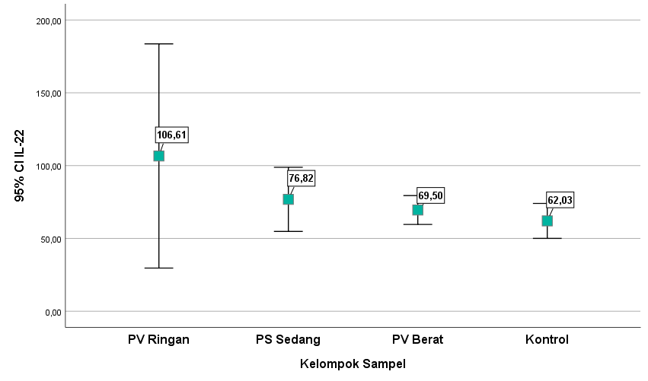
Gambar 4.1 Multiple comparisons IL-22

4.4 Analisis Hubungan HLA-Cw6 dengan Kadar IL-22
Terdapat perbedaan kadar IL-22 pada pasien dengan hasil HLA-Cw6 positif dan negatif, dimana kadar IL-22 pada HLA Cw-6 positif lebih rendah dibandingkan HLA Cw-6 negatif. Pasien dengan HLA-Cw6 positif memiliki rerata kadar IL-22 72.58±24.91 ng/L dan pasien HLA-Cw6 negatif memiliki rerata kadar IL-22 113.95±27.85 ng/L dengan nilai p 0.035.
Tabel 4.9 Perbandingan IL-22 dan zinc menurut alel HLA Cw-6: diuji menggunakan Mann-Whitney test (dalam ng/L)
Kelompok | Variabel | Alel HLA Cw-6 | n | Mean | SD | p
Psoriasis vulgaris | IL-22 | Positif  Negatif | 31  2 | 72,58  113,95 | 24,91  27,85 | 0,035
Psoriasis vulgaris | Zinc | Positif  Negatif | 31  2 | 13,68  14,67 | 3,89  0,93 | 0,495
Kontrol | IL-22 | Positif  Negatif | 1  32 | 223,90  56,97 | -  17,54 | *
Kontrol | Zinc | Positif  Negatif | 1  32 | 18,63  16,79 | -  3,59 | *
Keterangan: (*) tidak bisa diuji karena hanya 1 subyek

4.5 Analisis Hubungan Kadar Zinc dengan Derajat Psoriasis Vulgaris
Kadar zinc pada kontrol lebih tinggi secara signifikan dibandingkan dengan pasien psoriasis vulgaris (16.85±3.55 vs 13.74±3.78 mmol/L). Rerata perbedaan kadar zinc antara pasien kontrol dan psoriasis vulgaris adalah 3.11 mmol/L dengan interval perbedaan antara 1.30-4.91 mmol/L.

Tabel 4. Perbandingan kadar zinc antara pasien psoriasis vulgaris dengan kontrol:diuji menggunakan Mann-Whitney test (dalam mmol/L)
 | Kelompok | n | Mean | SD | Mean Difference  (95% CI) | p
 | Psoriasis Vulgaris | 33 | 13,74 | 3,78 | 3,11 (1,30-4,91) | <0,001
 | Kontrol | 33 | 16,85 | 3,55

Terdapat perbedaan rerata kadar zinc pada kelompok psoriasis vulgaris ringan, sedang, dan berat, dan kontrol yang bermakna secara statistik (14.76±1.40 mmol/L vs 15.48±4.20 mmol/L vs 12.72±3.56 mmol/L, p 0.001). Analisis multiple comparison menunjukkan adanya perbedaan yang bermakna secara statistik antara pasien kontrol dan pasien psoriasis berat (p 0.000), sedangkan pada derajat psoriasis yang berbeda tidak ditemukan perbedaan rerata kadar zinc yang bermakna. Kadar zinc secara signifikan lebih tinggi pada kontrol dibandingkan pasien psoriasis vulgaris berat (p<0.001), dengan rerata perbedaan 4.13 mmol/L dengan interval perbedaan antara 2.08-6.17 mmol/L.

Tabel 4.10 Perbandingan zinc menurut kelompok sampel: diuji menggunakan Kruskal-Wallis test (dalam mmol/L)
Kelompok Sampel | n | Mean | SD | p
PV ringan | 3 | 14,76 | 1,40 | 0,001
PV sedang | 10 | 15,48 | 4,20 | 0,001
PV berat | 20 | 12,72 | 3,56 | 0,001
Kontrol | 33 | 16,85 | 3,55 | 0,001

Tabel 4.11 Multiple comparisons zinc (dalam mmol/L)
(I) Kelompok Sampel | (J) Kelompok Sampel | Mean Difference (I-J) | Std. Error | p | 95% Confidence Interval
 |  |  |  |  | Lower Bound | Upper Bound
PV Ringan | PS Sedang | -0,72 | 2,37 | 0,763 | -5,46 | 4,03
PV Ringan | PV Berat | 2,03 | 2,23 | 0,366 | -2,43 | 6,50
PV Ringan | Kontrol | -2,09 | 2,17 | 0,340 | -6,44 | 2,25
PS Sedang | PV Ringan | 0,72 | 2,37 | 0,763 | -4,03 | 5,46
PS Sedang | PV Berat | 2,75 | 1,40 | 0,053 | -0,04 | 5,54
PS Sedang | Kontrol | -1,37 | 1,30 | 0,295 | -3,98 | 1,23
PV Berat | PV Ringan | -2,03 | 2,23 | 0,366 | -6,50 | 2,43
PV Berat | PS Sedang | -2,75 | 1,40 | 0,053 | -5,54 | 0,04
PV Berat | Kontrol | -4,13* | 1,02 | 0,000 | -6,17 | -2,08
Kontrol | PV Ringan | 2,09 | 2,17 | 0,340 | -2,25 | 6,44
Kontrol | PS Sedang | 1,37 | 1,30 | 0,295 | -1,23 | 3,98
Kontrol | PV Berat | 4,13* | 1,02 | 0,000 | 2,08 | 6,17
Keterangan: (*) Mean difference signifikan pada level 0,05

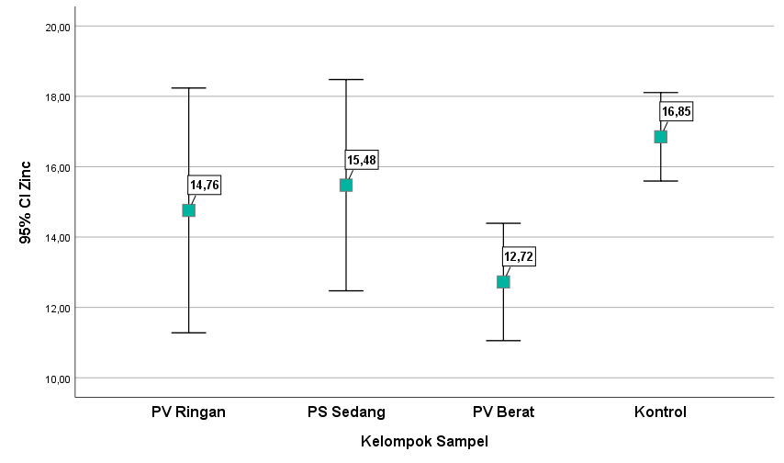
Gambar 4.2 Multiple comparisons zinc

4.6 Analisis Hubungan antara HLA-Cw6 dengan Kadar IL-22 dan Zinc
Terdapat perbedaan rerata kadar IL-22 pada pasien dengan HLA-Cw6 positif dibandingkan pasien dengan HLA-Cw6 negatif (72.58±24.91 ng/L vs 113.95±27.85 ng/L, p 0.035). Tidak terdapat perbedaan kadar zinc yang bermakna antara pasien dengan HLA-Cw6 positif dibandingkan pasien dengan negatif (p 0.495). Analisis perbedaan kadar IL-22 dan zinc pada kelompok kontrol tidak dapat dilakukan.
Analisis korelasi Spearman menunjukkan tidak adanya hubungan signifikan antara kadar IL-22 dan kadar zinc baik pada kelompok pasien psoriasis maupun kelompok kontrol.

Tabel 4.12 Korelasi zinc dengan IL-22: diuji menggunakan Spearman's Correlation test
Type | Kelompok | Variabel | Statistik | IL-22
Spearman’s rho | Psoriasis vulgaris | Zinc | R  P  N | 0,172  0,337  33
 | Kontrol | Zinc | R  P  N | 0,268  0,131  33

BAB V

PEMBAHASAN

Pada penelitian ini, umur subyek adalah antara 13-72 tahun, dengan rerata (mean) 36,7±15,2 tahun. Temuan ini cukup sesuai dengan penelitian oleh Schonmann et al. pada tahun 2019 yang menunjukkan bahwa prevalensi psoriasis menunjukkan distribusi bimodal dengan puncak pada 25-34 dan 65-74 tahun. (Schonmann et al., 2017)
Pasien psoriasis vulgaris ringan berjumlah 3 orang (9.1%), pasien psoriasis vulgaris sedang berjumlah 10 orang (30.3%), dan psoriasis berat berjumlah 20 orang (60.6%). Hal ini cukup berbeda dengan penelitian oleh Papp et al., yang menunjukkan bahwa 50.5% pasien dewasa mengalami psoriasis dengan keterlibatan BSA <3%, 78.2% populasi mengalami psoriasis dengan keterlibatan BSA <10%. Empat persen mengalami keterlibatan BSA >50%, dan 1.5% mengalami psoriasis dengan keterlibatan BSA >75%. (Papp et al., 2021) Serupa dengan penelitian oleh Papp et al., penelitian oleh Yeung et al. juga menunjukkan prevalensi psoriasis ringan yang lebih tinggi dibandingkan psoriasis sedang dan tinggi. (Yeung et al., 2013) Hal ini mungkin dapat dijelaskan oleh adanya selection bias, karena sampel penelitian kami diambil dengan metode consecutive sampling di fasilitas kesehatan tingkat akhir, dimana sebagian besar pasien yang dirujuk memiliki tingkat severitas yang tinggi dibandingkan pada pasien pada fasilitas kesehatan tingkat awal.
Berdasarkan derajat psoriasis, tidak terdapat perbedaan umur yang bermakna di antara pasien psoriasis ringan, sedang, dan berat, atau dengan kata lain, umur pada kelompok pasien bersifat homogen. Rerata umur pada pasien psoriasis ringan adalah 44.0±7.9 tahun, psoriasis sedang 36.3±18.2 tahun, dan psoriasis berat 35.9±14.8 tahun dengan nilai p 0.699. Penelitian oleh Sobhan et al juga menyatakan hal yang sama, bahwa tidak terdapat perbedaan rerata umur yang bermakna antara pasien psoriasis ringan, sedang, dan berat. (Sobhan et al., 2017) Penelitian oleh Trettel et al. pada 2376 pasien juga menyatakan bahwa umur tidak mempengaruhi gambaran klinis dan derajat psoriasis, tetapi hanya mempengaruhi prevalensi keterlibatan sendi dan kuku pada pasien dengan psoriasis. (Trettel A, 2017)
Empat belas pasien psoriasis vulgaris berasal dari suku Bugis, 1 pasien berasal dari suku Duri, dan 18 pasien berasal dari suku Makassar. Pada kelompok psoriasis, hasil HLA-Cw6 positif ditemukan pada 31 pasien (93.9%) (12 pasien suku Bugis, 1 pasien suku Duri, dan 18 pasien suku Makassar) dan negatif pada 2 pasien (6.1%), keduanya berasal dari suku Bugis. Prevalensi HLA-Cw6 telah diketahui berhubungan dengan suku. Prevalensi alel ini diketahui lebih tinggi pada kelompok Afrika dibandingkan dengan kelompok Kaukasia. Perbedaan profil genetik juga ditemukan pada kelompok Asia dan Eropa. (Alexis et al., 2014 7(11):16-24). Angka pasien psoriasis dengan HLA-Cw6 positif pada pasien psoriasis pada penelitian ini adalah 93.9%, hal ini sesuai dengan literatur bahwa alel HLA-Cw6 adalah prediktor terkuat untuk terjadinya psoriasis. Penelitian oleh Amr et al menunjukkan prevalensi HLA-Cw6 86% pada pasien psoriasis dan 40% pada kontrol. (Amr et al., 2010) Penelitian oleh Atasoy et al menunjukkan HLA-Cw6 positif pada 66.9% pasien Turki. (Atasoy et al, 2006) Belum ada penelitian sebelumnya mengenai prevalensi HLA-Cw6 pada pasien psoriasis di Sulawesi Selatan, dan data pada pasien kami menunjukkan angka yang lebih tinggi dibandingkan penelitian di daerah lainnya.
Data demografik lain yang diambil pada kelompok pasien adalah jenis kelamin, indeks massa tubuh, dan kondisi penyerta. Total laki-laki pada kelompok pasien berjumlah 16 orang dan total perempuan berjumlah 17 orang. Hal ini sesuai dengan penelitian oleh Papp et al. dan Yeung et al. yang menyatakan bahwa prevalensi psoriasis pada laki-laki dan perempuan hampir sama. Penelitian lain oleh Lestari et al. di Padang juga menunjukkan bahwa prevalensi psoriasis hampir serupa pada laki-laki dan perempuan. (Sri Lestari et al., 2019) Dari 3 orang pasien dengan psoriasis ringan, 1 berjenis kelamin laki-laki dan 2 berjenis kelamin perempuan. Dari 10 orang dengan psoriasis sedang, 4 berjenis kelamin laki-laki dan 6 berjenis kelamin perempuan. Dari 20 orang dengan psoriasis berat, 11 berjenis kelamin laki-laki dan 9 berjenis kelamin perempuan. Jenis kelamin pada ketiga kelompok ini bersifat homogen. Hal ini tidak sesuai dengan penelitian oleh Hagg et al. pada tahun 2017, yang menyatakan bahwa skor PASI pada wanita lebih rendah dibandingkan pria yang signifikan secara statistik.(Hagg et al., 2017) Hal ini mungkin dapat dijelaskan oleh adanya perbedaan pada sifat populasi pada penelitian kami atau merupakan salah satu efek dari selection bias yang disebabkan oleh proporsi pasien dari masing-masing derajat psoriasis yang kurang seimbang.
Terdapat perbedaan indeks massa tubuh yang bermakna antara pasien psoriasis ringan, sedang, dan berat, dengan pasien psoriasis ringan memiliki rerata indeks massa tubuh yang paling tinggi (31.5±4.0 kg/m² pada psoriasis ringan, 23.2±3.0 pada psoriasis sedang, dan 24.9±4.2 pada pasien psoriasis berat (p 0.011). Indeks massa tubuh memang telah diketahui dapat mempengaruhi perkembangan psoriasis secara independen. (Norden et al., 2017) Systematic review oleh Fleming et al pada 254 artikel menyimpulkan bahwa terdapat asosiasi antara peningkatan severitas psoriasis dengan peningkatan BMI. (Fleming et al., 2015) Namun, hasil analisis IMT pada penelitian ini tidak sesuai dengan penelitian oleh Sobhan et al yang menunjukkan tidak ada perbedaan bermakna pada indeks massa tubuh pada pasien psoriasis ringan, sedang, dan berat. (Sobhan et al., 2017) Penelitian oleh Malbris et al juga menunjukkan tidak adanya hubungan antara BMI dengan derajat psoriasis (Malbris et al., 2006) Pada penelitian ini, tingginya BMI pada pasien psoriasis ringan mungkin disebabkan oleh distribusi severitas pasien yang tidak merata.
Psoriasis dapat terjadi bersamaan dengan beberapa kondisi penyerta lainnya. Inflamasi sistemik pada psoriasis dan faktor risiko berupa gaya hidup yang tidak sehat menjadi salah satu faktor meningkatnya angka penyakit kronis pada pasien psoriasis dibandingkan dengan kontrol. (Qureshi et al., 2009) Terdapat beberapa kondisi penyerta yang ditemukan pada pasien psoriasis, yaitu diabetes pada 1 pasien psoriasis sedang, hipertensi pada 3 pasien (1 psoriasis sedang, 2 psoriasis berat), merokok pada 3 pasien (1 pasien psoriasis ringan, 2 pasien psoriasis berat), sering terkena paparan sinar matahari pada 1 pasien psoriasis berat, stress pada 23 pasien (2 pasien ringan, 8 pasien sedang, 13 pasien berat). Dua pasien tidak memiliki kondisi penyerta. Dari data di atas, kondisi stress paling banyak ditemukan pada pasien psoriasis derajat berat. Stress psikologis diketahui berhubungan dengan psoriasis, terutama pada kasus rekurensi/ekstensi lesi psoriasis. (Manolache et al., 2010) Stres juga dianggap merupakan faktor risiko umum untuk terjadinya psoriasis. (Huerta et al., 2007)
Pada kelompok pasien, hasil HLA-Cw6 positif ditemukan pada 31 pasien (93.9%), dan negatif pada 2 pasien (6.1%), sedangkan pada kelompok kontrol ditemukan hasil positif pada 1 pasien kontrol (3.0%) dan negatif pada 32 pasien kontrol (97%). Hasil HLA-Cw6 positif ditemukan lebih tinggi secara signifikan pada pasien psoriasis dibandingkan kontrol (93.9% vs 3.0%, p<0.001). Dapat disimpulkan bahwa terdapat hubungan yang signifikan antara ekspresi HLA-Cw6 dengan psoriasis vulgaris. Prevalensi HLA-Cw6 telah diketahui berhubungan dengan suku. Prevalensi alel ini diketahui lebih tinggi pada kelompok Afrika dibandingkan dengan kelompok Kaukasia. Perbedaan profil genetik juga ditemukan pada kelompok Asia dan Eropa. (Alexis et al.,2014). Angka pasien psoriasis dengan HLA-Cw6 positif pada pasien psoriasis pada penelitian ini adalah 93.9%, hal ini sesuai dengan literatur bahwa alel HLA-Cw6 adalah prediktor terkuat untuk terjadinya psoriasis. Penelitian oleh Amr et al menunjukkan prevalensi HLA-Cw6 86% pada pasien psoriasis dan 40% pada kontrol. (Amr et al., 2010). Penelitian oleh Atasoy et al menunjukkan HLA-Cw6 positif pada 66.9% pasien Turki. (Atasoy et al., 2006) Penelitian di Indonesia pada suku Jawa menunjukkan angka HLA Cw-6 positif sebesar 22% (Sylviningrum et al., 2019) Belum ada penelitian sebelumnya mengenai prevalensi HLA-Cw6 pada pasien psoriasis di Sulawesi Selatan, dan data pada pasien kami menunjukkan angka yang lebih tinggi dibandingkan penelitian di daerah lainnya.
Terdapat satu pasien dengan HLA Cw-6 positif. Pada pasien ini (pasien laki-laki berusia 28 tahun), nilai interleukin-22 ditemukan meningkat dengan nilai zink yang normal. Pasien tidak memiliki gejala psoriasis ataupun riwayat keluarga psoriasis. Penelitian oleh Amr et al. pada populasi Mesir menunjukkan angka positif HLA Cw-6 pada kontrol sebesar 40% (Amr et al., 2010), sedangkan pada penelitian oleh Chandra et al. pada tahun 2016 menunjukkan angka positif pada kontrol sebesar 14.6%. Beberapa kontrol akhirnya mengalami psoriasis dengan onset di atas 40 tahun. (Chandra et al., 2016). Namun, penelitian lain mengatakan, walaupun HLA Cw-6 merupakan major susceptibility gene pada psoriasis, penetransi alel ini hanya 10% dan membutuhkan interaksi dengan susceptibility gene lainnya.(Gudjonsson et al., 2004)
HCw-6 positif ditemukan pada 2 pasien psoriasis ringan (66.7%), 9 pasien psoriasis sedang (90%), dan 20 pasien psoriasis berat (100%), sedangkan hasil negatif ditemukan pada 1 pasien psoriasis ringan (33.3%) dan 1 pasien psoriasis sedang (10%). Dari data di atas, dapat diketahui bahwa hasil HLA-Cw6 positif paling banyak pada pasien psoriasis derajat berat (100%) dan paling rendah pada pasien psoriasis derajat ringan (66.7%). HLA-Cw6 telah diketahui mempengaruhi fitur klinis dari pasien psoriasis. Pada penelitian oleh Gudjonsson et al, pasien dengan HLA-Cw6 positif memiliki umur pada saat onset yang lebih muda, memiliki jumlah lesi yang lebih banyak, penyakit yang lebih berat, dan insidensi fenomena Koebner yang lebih tinggi. (Gudjonsson et al., 2002) Penelitian lain di Indonesia oleh Lestari et al juga menyebutkan bahwa alel HLA-Cw6 adalah faktor risiko genetic untuk terjadinya psoriasis vulgaris berat. (Sri Lestari et al., 2019)
Terdapat perbedaan rerata kadar IL-22 pada kelompok psoriasis vulgaris ringan, sedang, dan berat, dan kontrol yang bermakna secara statistik (106.61±30.99 vs 76.82±30.78 vs 62.03 ± 33.80, p 0.015). Kelompok psoriasis ringan memiliki rerata kadar IL-22 yang paling tinggi dibandingkan pasien psoriasis sedang dan berat. Hal ini tidak sesuai dengan penelitian oleh Hofny et al. yang menunjukkan bahwa terdapat korelasi positif antara kadar IL-22 dengan severitas penyakit (Hofny et al., 2017) Penelitian oleh Hendawy et al juga menunjukkan bahwa kadar IL-22 serum pada pasien psoriasis berat lebih tinggi dibandingkan psoriasis sedang dan ringan (Hendawy et al., 2019). Ketidaksesuaian yang didapat pada penelitian ini mungkin disebabkan oleh perbedaan proporsi antara pasien psoriasis ringan, sedang, dan berat, dimana pasien psoriasis berat pada penelitian ini menyusun sebagian besar kasus. Selain itu, pada penelitian ini, ketiga pasien psoriasis ringan tergolong ke dalam kelompok BMI overweight (1 pasien) dan obese (2 pasien). Mikawy et al. Menunjukkan adanya peningkatan sitokin proinflamasi pada pasien obesitas sebagai akibat dari adanya inflamasi ringan yang bersifat kronik pada pasien obesitas. (Mikawy et al., 2020) Dalmas et al. Menunjukkan peningkatan kadar IL-22 pada pasien diabetes obesitas dibandingkan dengan kontrol (Dalmas et al., 2014)
Zinc adalah salah satu elemen trace dan memainkan peranan penting dalam sintesis protein, perbaikan RNA dan DNA, regulasi aktivitas enzim, dan membasmi radikal bebas. Zinc mempengaruhi psoriasis degan cara meregulasi keratinisasi di epitel, fungsi imun, dan fungsi enzim. Pada penelitian ini, terdapat perbedaan rerata kadar zinc pada kelompok psoriasis vulgaris ringan, sedang, dan berat, dan kontrol yang bermakna secara statistik (14.76±1.40 vs 15.48±4.20 vs 12.72±3.56 vs 16.85±3.55, p 0.001), dimana kadar zinc pada paisen psoriasis lebih rendah dibandingkan kontrol. Kadar zinc dalam darah pada pasien psoriasis dibandingkan normal memang masih menjadi kontroversi. Metaanalisis oleh Lei et al menunjukkan terdapat 12 penelitian yang menganalisis perubahan kadar zinc serum pada pasien dengan psoriasis. Dari 12 penelitian ini, 8 penelitian menyimpulkan bahwa kadar zinc pada pasien psoriasis lebih rendah dibandingkan kontrol, tetapi 4 penelitian lainnya menunjukkan tidak ada perbedaan yang signifikan. (Lei et al., 2019)
Pada penelitian ini, empat pasien memiliki kadar zinc di bawah nilai normal, dari keempat pasien ini, 1 memiliki psoriasis derajat sedang dan 3 derajat berat. Temuan pada penelitian ini cukup berbeda dengan penelitian oleh Al-Jebory yang menemukan 98% pasien memiliki kadar zink di bawah nilai normal. (Al-Jebory,2012).

BAB VI

KESIMPULAN DAN SARAN

6.1 Kesimpulan
Berdasarkan hasil penelitian, analisis dan pembahasan, didapatkan kesimpulan sebagai berikut:
      - Terdapat hubungan bermakna antara ekspresi alel HLA CW-6 dengan kejadian psoriasis vulgaris
      - Terdapat hubungan antara ekspresi alel HLA Cw-6 dengan interleukin-22 pada pasien psoriasis vulgaris
      - Tidak terdapat hubungan antara zink dan interleukin-22 pada psoriasis vulgaris
      - Terdapat hubungan antara ekspresi alel HLA Cw-6 dan kadar zink dengan derajat psoriasis vulgaris
      - Terdapat hubungan antara kadar interleukin-22 dengan derajat psoriasis vulgaris

6.2 Saran
            - Perlu penelitian lebih lanjut dengan sampel yang lebih besar untuk Mengetahui faktor-faktor lain yang mempengaruhi psoriasis vulgaris baik dari genetik, sitokin-sitokin pro-inflamasi serta mineral yang lain

DAFTAR PUSTAKA

Alexis AF and Blackloud P. (2014). Psoriasis in skin of color: epidemiology, genetic, clinical presentation, and treatment nuances. J Clin Aesthet Dermatol, 7(11), 16-24.
Amr KS, Wehshay AH, ElHadidi HH, et al. (2010). A Pilot study of HLA-Cw6 association with Egyptian Psoriasis Patient. Res J Med Sci, 5(1), 25-29.
Atasoy M, Pirim I, Bayrak OF, et al. (2006). Association of HLA class I and class II alleles with psoriasis vulgaris in Turkish population : influence of Type I and Type II psoriasis. Saudi Med J, 27(3), 373-6.
Aydin, S. (2015). A short history, principles, and types of ELISA, and our laboratory experience with peptide/protein analyses using ELISA. Pept, 72, 4-15.
Biral, A., Magalhaes, R., Wastowski, I., Simoes, R., Donadi, E., Simoes, A., . . . Kraemer, M. (2006). Association of HLA-A,-B,-C genes and TNF microsatellite polymorphism with psoriasis vulgaris: a study of genetic risk in Brazilian patients. Eur J Dermatol, 16(5), 523-529.
Boham, M. P., Suling, P. L., & Pandaleke, H. E. (2016). Profil psoriasis di Poliklinik Kulit dan Kelamin RSUP Prof. Dr. RD Kandou Manado periode Januari 2013–Desember 2015. e-CliniC, 4(2).
Brandon, A., Mufti, A., & Sibbald, R. G. (2019). Diagnosis and management of cutaneous psoriasis: a review. Adv Skin Wound Care, 32(2), 58-69.
Burden, A. D., & Kirby, B. (2016). Psoriasis and Related Disorders. In C. Griffiths, J. Barker, T. Bleiker, R. Chalmers, & D. Creamer (Eds.), Rook’s Textbook of Dermatology (9th ed., Vol. 2, pp. 1133-1180). Oxford: John Wiley & Sons.
Burlando, M., Russo, R., Clapasson, A., Carmisciano, L., Stecca, A., Cozzani, E., & Parodi, A. (2020). The HLA-Cw6 Dilemma: Is It Really an Outcome Predictor in Psoriasis Patients under Biologic Therapy? A Monocentric Retrospective Analysis. J Clin Med, 9(10), 3140.
Chandra A, Lahiri A, Senapati S et al. (2016) Increased risk of psoriasis due to combined effect of HLA Cw-6 and LC3 risk alleles in Indian Pp=opulatoin. Sci Rep 6:24059
Chen, L., & Tsai, T. F. (2018). HLA‐Cw6 and psoriasis. Br J Dermatol, 178(4), 854-862.
Chen, W., Zhou, X., & Zhu, W. (2019). Trace elements homeostatic imbalance in psoriasis: a meta-analysis. Biol Trace Elem Res, 191(2), 313-322.
Dalmas E, Venteclef N, Caer C. (2014). T-cell derived IL-22 Amplifies IL-IB driven inflammation in human adipose tissue: relevance to obesity and Type 2 Diabetes. Diabetes 63(6):1966-1977
Dominguez, P., Han, J., Li, T., Ascherio, A., & Qureshi, A. (2013). Depression and the risk of psoriasis in US women. J Eur Acad Dermatol Venereol, 27(9), 1163-1167.
Dudakov, J. A., Hanash, A. M., & van den Brink, M. R. (2015). Interleukin-22: immunobiology and pathology. Annu Rev Immunol, 33, 747-785.
Elder JT, Nair RP, Gao SW, et al. (1994) The Genetics of Psoriasis. Archives of Dermatology 130(2), 216.
Enamandram, M., & Kimball, A. B. (2013). Psoriasis epidemiology: the interplay of genes and the environment. J Investig Dermatol, 133(2), 287-289.
Fleming P, Kraft J, Gulliver WP, et al. (2015). The relationship of obesity with the severity of psoriasis: a systematic review. J Cutan Med, 19(5), 450-456.
Ghasemi, A., Zahediasl, S., Hosseini-Esfahani, F., & Azizi, F. (2012). Reference values for serum zinc concentration and prevalence of zinc deficiency in adult Iranian subjects. Biol Trace Elem Res, 149(3), 307-314.
Gudjonsson, J. E., & Elder, J. T. (2019). Psoriasis. In S. Kang, M. Amagai, A. L. Bruckner, A. H. Enk, D. J. Margolis, A. J. Mcmichael, & J. S. Orringer (Eds.), Fitzpatrick’s Dermatology (9th ed., Vol. 1, pp. 457-497). New York: McGraw-Hill Education.
Gudjonsson J, Karason A, Anrondottir AA et al. (2002). HLA-Cw6 positive and HLA-Cw6 negative patients with psoriasis vulgaris have distinct clinical features. J Investig Dermatol, 118(2), 362-365.
Gudjonsson JE, Johnston A, Sigmundsdottir H. (2004) Immunopathogenetic mechanism in psoriasis. Clin Exp Immunol, 135(1):1-8.
Gupta, R., Debbaneh, M. G., & Liao, W. (2014). Genetic epidemiology of psoriasis. Curr Dermatol Rep, 3(1), 61-78.
Hagg D, Sundstrom A, Eriksson M, et al. (2017). Severity of Psoriasis Differs Between Men and Women: A Study of Cinical Outcome Measure PASI Index in 5438 Swedish Register Patient. Am J Clin Dermatol, 18(4), 583-590.
Hanani, N. K., Ervianti, E., & Rahniayu, A. (2020). Clinical Profile of Psoriasis Vulgaris at Soetomo General Hospital, Surabaya. Health Notions, 4(9), 282-289.
Harden, J. L., Krueger, J. G., & Bowcock, A. M. (2015). The immunogenetics of psoriasis: a comprehensive review. J Autoimmun, 64, 66-73.
Hendawy GR, Slama AA, Gaber MA, et al. (2019). Study of interleukin-22 in patients with psoriasis in Menoufia University. Menoufia Med J, 29(4), 818-825.
Herder, C., Kannenberg, J. M., Carstensen-Kirberg, M., Huth, C., Meisinger, C., Koenig, W., Peters, A., Rathmann, W., Roden, M., & Thorand, B. (2017). Serum levels of interleukin-22, cardiometabolic risk factors and incident type 2 diabetes: KORA F4/FF4 study. Cardiovascular diabetology, 16(1), 17. https://doi.org/10.1186/s12933-017-0498-6
Hirata, J., Hirota, T., Ozeki, T., Kanai, M., Sudo, T., Tanaka, T., . . . Mushiroda, T. (2018). Variants at HLA-A, HLA-C, and HLA-DQB1 confer risk of psoriasis vulgaris in Japanese. J Investig Dermatol, 138(3), 542-548.
Hofny, E. R., Morsy, H., Hasaball, A., Twisy, H.,. (2017). Serum level of interleukin-22 in patients with psoriasis and its correlation with disease severity. J of Curr Med Research and Prac, 2(2), 133-135.
Huerta C, Rivero E, Rodriguez LA. (2007). Incidence and Risk Factors for Psoriasis in the General Population. Arch Dermatol, 143(12), 1559-1565.
Johnston, A., & Gudjonsson, J. E. (2014). 22 again: IL-22 as a risk gene and important mediator in psoriasis. J Investig Dermatol, 134(6), 1501-1503.
Kerkhof, P. C. M. v. d., & Nestlé, F. O. (2018). Psoriasis. In J. L. Bolognia, J. V. Schaffer, & L. Cerroni (Eds.), Dermatology (4th ed., pp. 138-160). China: Elsevier.
Kogan, S., Sood, A., & Garnick, M. S. (2017). Zinc and wound healing: a review of zinc physiology and clinical applications. Wounds, 29(4), 102-106.
KS, S. L., Darwin, E., Jacoeb, T. N. A., & Tjong, D. H. (2019). The relationship between human leukocyte antigen-cw6 allele and psoriasis vulgaris. Dermatol Rep, 11(s1).
Lee, E. B., Wu, K. K., Lee, M. P., Bhutani, T., & Wu, J. J. (2018). Psoriasis risk factors and triggers. Cutis, 102(5S), 18-20.
Lei, L., Su, J., Chen, J., Chen, W., Chen, X., & Peng, C. (2019). Abnormal serum copper and zinc levels in patients with psoriasis: A meta-analysis. Indian J Dermatol, 64(3), 224-230.
Llamas-Velasco, M., De la Cueva, P., Notario, J., Martínez-Pilar, L., Martorell, A., & Moreno-Ramírez, D. (2017). Moderate psoriasis: a proposed definition. Actas Dermosifiliogr, 108(10), 911-917.
Mabuchi, T., Ota, T., Manabe, Y., Ikoma, N., Ozawa, A., Terui, T., . . . Oka, A. (2014). HLA‐C* 12: 02 is a susceptibility factor in late‐onset type of psoriasis in Japanese. J Dermatol, 41(8), 697-704.
Magalhães, R. F., Biral, A. C., Pancoto, J. A. T., Donadi, E. A., Mendes‐Júnior, C. T., Magna, L. A., & Kraemer, M. H. (2010). Human leukocyte antigen (HLA) and single nucleotide polymorphisms (SNPs) tumor necrosis factor (TNF)‐alpha‐238 and‐308 as genetic markers of susceptibility to psoriasis and severity of the disease in a long‐term follow‐up Brazilian study. Int J Dermatol, 49(10), 1133-1140.
Manolache L, Petrescu-Seceleanu, Benea V. (2010). Life events involvement in psoriasis onset/recurrence. Int J Dermatol, 49(6), 636-641.
Mikkawy DE, Sadek ME, Badawy ME, et al. (2020) Circulating level of interleukin-6 in relation to body mass indices and lipid profile in Egyptian adults with overweight and obesity. Egyptian Rheumatology and Rehabilitation, 47(7)
Naldi, L. (2013). Risk factors for psoriasis. Curr Dermatol Rep, 2(1), 58-65.
Nikamo, P., Cheuk, S., Lysell, J., Enerbäck, C., Bergh, K., Landén, N. X., . . . Ståhle, M. (2014). Genetic variants of the IL22 promoter associate to onset of psoriasis before puberty and increased IL-22 production in T cells. J Investig Dermatol, 134(6), 1535-1541.
Nograles, K. E., Davidovici, B., & Krueger, J. G. (2010). New insights in the immunologic basis of psoriasis. Paper presented at the Semin Cutan Med Surg.
Norden A, Rekhtman S, Strunk A et al. Risk of psoriasis according to body mass index: a retrospective cohort analysis. https://doi.org/10.1016/j.jaad.2021.06.012
Ogawa, Y., Kawamura, T., & Shimada, S. (2016). Zinc and skin biology. Arch Biochem Biophys, 611, 113-119.
Ogawa, Y., Kinoshita, M., Shimada, S., & Kawamura, T. (2018a). Zinc and skin disorders. Nutrients, 10(2), 199.
Ogawa, Y., Kinoshita, M., Shimada, S., & Kawamura, T. (2018b). Zinc in keratinocytes and langerhans cells: Relevance to the epidermal homeostasis. J Immunol Res, 2018.
Oji, V., & Luger, T. A. (2015). The skin in psoriasis: assessment and challenges. Clin Exp Rheumatol, 33(5 Suppl 93), S14-19.
Onsun, N., Pirmit, S., Ozkaya, D., Çelik, Ş., Rezvani, A., Cengiz, F. P., & Kekik, C. (2019). The HLA-Cw12 Allele Is an Important Susceptibility Allele for Psoriasis and Is Associated with Resistant Psoriasis in the Turkish Population. Sci World J, 2019.
Papautsky, I., Shen, L., Hagen, J., & Stone, M. (2016). Method and system for analyzing a colorimetric assay: Google Patents.
Papp KA, Ginadecki R, Becker J, et al. (2021). Psoriasis prevalence and severity by expert elicitation. Dermatol Ther, 11, 1053-1064.
Prans, E., Kingo, K., Traks, T., Silm, H., Vasar, E., & Kõks, S. (2013). Copy number variations in IL22 gene are associated with Psoriasis vulgaris. Hum Immunol, 74(6), 792-795.
Qureshi AA, Hyin KC, Setty AR. (2009). Psoriasis and the Risk of Diabetes and Hypertension. Arch Dermatol, 145(4), 379-382.
Rendon, A., & Schäkel, K. (2019). Psoriasis pathogenesis and treatment. Int J Mol Sci, 20(6), 1475.
Riveira-Munoz, E., He, S.-M., Escaramís, G., Stuart, P. E., Hüffmeier, U., Lee, C., . . . Liao, W. (2011). Meta-analysis confirms the LCE3C_LCE3B deletion as a risk factor for psoriasis in several ethnic groups and finds interaction with HLA-Cw6. J Invest Dermatol, 131(5), 1105-1109.
Saeki, H., Hirota, T., Nakagawa, H., Tsunemi, Y., Kato, T., Shibata, S., . . . Miyatake, A. (2013). Genetic polymorphisms in the IL22 gene are associated with psoriasis vulgaris in a Japanese population. J Dermatol Sci, 71(2), 148-150.
Schonmann Y, Ashcroft DM, Iskandar IYK, et al. Incidence and prevalence of psoriasis in Israel between 2011 and 2017. JEADV, 33(11), 2075-2081.
Shafiyah, N., Diba, S., & Ikhsan, D. S. (2019). Insidensi Psoriasis Vulgaris di Poliklinik Dermatologi dan Venereologi RSUP Dr. Mohammad Hoesin Palembang Periode 2014–2018. Sriwijaya University.
Shankarkumar, U. (2012). HLA C allele associations in Mumbai psoriasis patients. Int J Hum Genet, 12(1), 41-44.
Shimauchi, T., Hirakawa, S., Suzuki, T., Yasuma, A., Majima, Y., Tatsuno, K., . . . Tokura, Y. (2013). Serum interleukin‐22 and vascular endothelial growth factor serve as sensitive biomarkers but not as predictors of therapeutic response to biologics in patients with psoriasis. J Dermatol, 40(10), 805-812.
Sinha, S., Kar, K., Dasgupta, A., Basu, S., & Sen, S. (2016). Correlation of Serum zinc with TSH in hyperthyroidism. Asian J Med Sci, 7(1), 66-69. doi:https://doi.org/10.3126/ajms.v7i1.12895
Sobhan M, Farshchian M. (2017). Association between body mass index and severity of psoriasis. Clin Cosmet Investig Dermatol, 10, 492-498.
Sri Lestari KS, (2019). Dermatol Rep, 11(1), 8054.
Sylviningrum T, Putranti IO, Sari OP. (2019) Association between HLA Cw-6 allele expression and characteristics of Javanese ethnic psoriasis patient in Indonesia. MJI, 28(4)
Thorleifsdottir, R. H., Sigurdardottir, S. L., Sigurgeirsson, B., Olafsson, J. H., Petersen, H., Sigurdsson, M. I., . . . Valdimarsson, H. (2016). HLA-Cw6 homozygosity in plaque psoriasis is associated with streptococcal throat infections and pronounced improvement after tonsillectomy: A prospective case series. J Am Acad Dermatol, 75(5), 889-896.
Trettel A, Spehr C, Korber A., et al. (2017). The impact of age on psoriasis healthcare in Germany. JEAD, 31(5), 870-875.
Tsukada, M. (2012). Probe set and method for identifying HLA allele: Google Patents.
Van Vugt, L., van den Reek, J., Coenen, M., & de Jong, E. (2018). A systematic review of pharmacogenetic studies on the response to biologics in patients with psoriasis. Br J Dermatol, 178(1), 86-94.
Vasili, E., Vargu, M., Burazeri, G., Hysa, K., Cano, E., & Bezati, B. (2012). Psoriasis and Diabetes Inflammatory Diseases-Immunopathology, Clinical and Pharmacological Bases: IntechOpen.
Wawrzycki, B., Pietrzak, A., Grywalska, E., Krasowska, D., Chodorowska, G., & Roliński, J. (2019). Interleukin-22 and its correlation with disease activity in plaque psoriasis. Arch Immunol Ther Exp, 67(2), 103-108.
West, J., Ogston, S., Berg, J., Palmer, C., Fleming, C., Kumar, V., & Foerster, J. (2017). HLA‐Cw6‐positive patients with psoriasis show improved response to methotrexate treatment. Clin Exp Dermatol, 42(6), 651-655.
Widaty, S., Soebono, H., Nilasari, H., Listiawan, M. Y., Siswati, A. S., Triwahyudi, D., . . . Menaldi, S. L. (2017). Panduan Praktik Klinis Bagi Dokter Spesialis Kulit dan Kelamin di Indonesia. Jakarta: Perhimpunan Dokter Spesialis Kulit dan Kelamin Indonesia (PERDOSKI).
Yeung H, Takeshita J, Mehta NN., et al. (2013). Psoriasis severity and the prevalence of major medical comorbidities: a population based study JAMA Dermatol, 1499(10), 1173-1179.

LAMPIRAN

Lampiran Etik

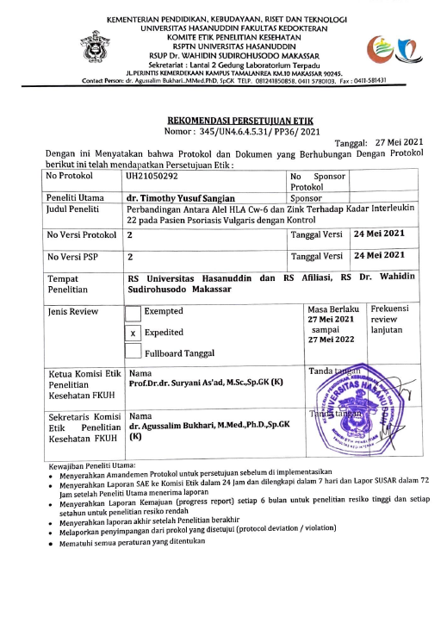

Lampiran Alat dan Badan



